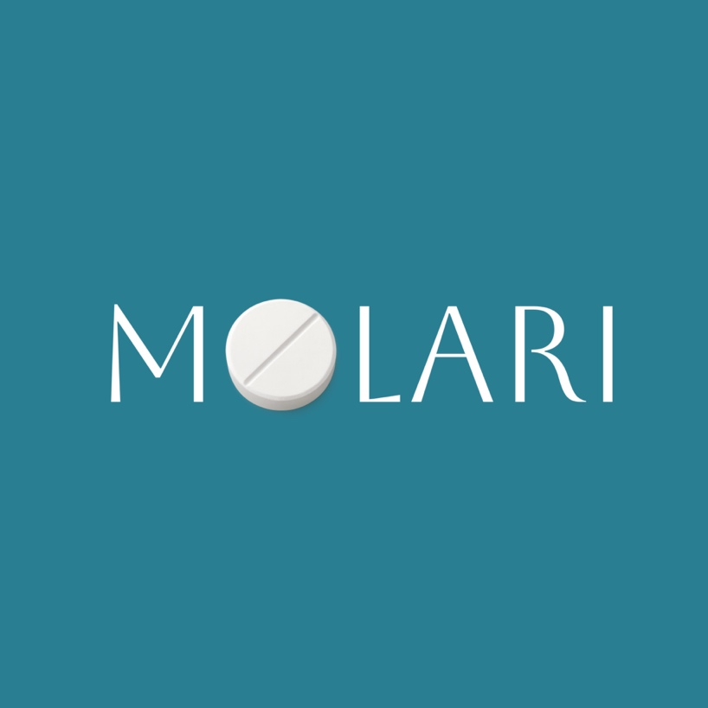

**MOLARI**

|  |
| --- |
| **ÁREA: Ambiental e saúde** |
| Meio Ambiente |
| **EMPRESA (Razão Social)** |
| Molari Dental |
| **EMPREENDEDORES** |
| Ana Lívia Oliveira Bitencourt |
| Beatriz Hetessy de Arruda |
| Luca Gonçalves de Castro Andrade |
| **ORIENTADORES** |
| Alberto de Matos Foresto, Bianca Pereira Corá, Kassiane Paulista Vasconcelos Dirani |

# Sumário

Sumário 1

1. Descritivo do negócio 5

1.1.1 Modelo de negócio (B2B/B2C) 8

1.1.2 Equipe (time) 8

1.2 Propósito da empresa 8

1.3 Declaração estratégica da empresa 8

1.4 Diferenciais 8

1.5 Pesquisa de Mercado 8

1.6 Pesquisa do Empreendedor 8

1.6.1 Análise PESTEL 8

1.6.2 Análise SWOT 8

1.6.3 Análise de concorrentes (mínimo 5 diretos/indiretos) 8

1.6.4 Benchmarking 8

1.7 Análise das 5 forças de Porter 8

1.8 Sustentabilidade do negócio (ODS) 8

1.9 Modelo de Negócios Canvas 8

2.0 PARTE TÉCNICA - ESG DA EMPRESA 8

2.1 Problemática ambiental 8

2.2 Materiais 8

2.3 Procedimentos 8

2.4 Mitigação de Impactos 8

2.5 Características do Produto e Padrões de Qualidade/Testes 8

2.6 Certificações Ambientais 8

2.6.1 Requisitos para obtenção 8

2.6.2 Benefícios 8

2.6.3 Importância 8

2.7 Projeto Socioambiental 8

2.8 Ciclo de Vida 8

3.0 MARKETING E MÍDIAS DIGITAIS 8

3.1 Estratégias de marketing 8

3.2 Planejamento das Mídias Digitais 8

3.3 Branding 8

4.0 Produto/Serviço/Solução 8

5.0 FINANÇAS 8

5.1 Plano Financeiro 8

6.0 Aplicação no Mercado – Cliente/Parceiro Só um título da parte 8

6.1 Descrever o cliente / parceiro 8

6.2 Briefing 8

7.0 Processo de desenvolvimento (se tiver) 8

7.1 Proposta/Produto final/Solução final 8

7.2 Resultados Obtidos 8

8. Projeção/Planos Futuro 8

9. Referências 8

10. Anexos (se tiver) 8

**NEGÓCIOS E ESTRATÉGIAS**

# 1. Descritivo do negócio

A Molari é uma startup do ramo ambiental com foco na integração da sustentabilidade com a saúde humana, que produz pastilhas dentais utilizadas para a higienização bucal. As pastilhas dentais apresentam a mesma função dos cremes dentais, porém de forma sólida e circular, com formulação livre de Lauril Sulfato de Sódio, Parabenos e Triclosan, utilizando substitutos eficazes e seguros. Elas também contêm flúor para prevenção de cáries e sabores brasileiros para tornar esse momento essencial mais prazeroso e inovador no dia a dia. Nossas pastilhas dentais são desenvolvidas por meio de um processo de produção de baixo impacto ambiental, que não gera emissões de CO₂, além de possuírem formulação sólida e biodegradável, livre de microplásticos, garantindo um cuidado bucal eficaz sem comprometer o meio ambiente.

Primeiramente, é necessário apresentar as problemáticas envolvidas e relacionadas com a saúde e meio ambiente, que serão brevemente explicadas no “Descritivo do Negócio” e aprofundadas em “Problemática Ambiental”.

Um componente muito comum nos cremes dentais convencionais é o Lauril Sulfato de Sódio, responsável pela espuma do dentifrício, também presente em sabão em pó e detergentes, não biodegradável e sendo considerado um poluente emergente, que segundo a Revista de Sustentabilidade da Universidade Federal de Uberlândia, publicada em 2020, são compostos que possuem potenciais variados danosos ao meio ambiente e a saúde. O Lauril, já restrito na Europa, é comprovado como um agente potencial em desequilíbrio ecossistêmico, afeta lençóis freáticos, solo e desenvolvimento de espécies terrestres e aquáticas. Ele afeta diretamente a saúde humana, causando irritações, aftas e ressecamento na boca.

Os Parabenos (principais conservantes utilizados na indústria) quando entram em contato com o corpo humano, atuam como desreguladores hormonais. A pesquisa publicada no LACOM (Laboratório de Análises de Compostos Orgânicos e Metais) da FURG (Universidade Federal do Rio Grande) em 2019, aborda sobre a presença de Parabenos e se distribuem na corrente sanguínea e se acoplam na membrana plasmática fazendo com que haja maior divisão de células modificadas, contribuindo ao aumento de chance de câncer de mama e de útero. Além disso, esse componente atua como um potencializador de Estrogênio, aumentando sua produção nas pessoas que entram em contato com o componente.

O Triclosan, também restringido nos EUA e na Europa, apresenta riscos à saúde e ao meio ambiente, sendo eles: resistência à antibióticos, desregulação endócrina e contaminação na água potável, segundo a Revisão de Dr. Mary Cooke na Revista News Medical Life Science em 2019.

A Molari, buscando um produto seguro e sustentável, dispensa do uso de Lauril Sulfato de Sódio, Parabenos e Triclosan.

Além destes componentes, os Microplásticos também são preocupantes. Este poluente são partículas de menos de 5 milímetros de diâmetro formadas pelo desgaste e degradação de materiais feitos de plástico, como canudos, pneus, garrafas, embalagem de cosméticos e até mesmo lavagem de roupas feitas de fibras plásticas.

Atualmente estamos em contato frequente com essas nanopartículas e ingerimos por diversas fontes, ela está presente no ar, embalagem de alimentos e até mesmo nos tubos de cremes dentais.

Nos tubos de cremes dentais, feitos totalmente de plásticos ou plásticos junto com alumínio, ocorre o desprendimento de partículas de microplástico no creme, entrando em contato diretamente com o corpo humano e indo para o sistema digestório, respiratório, sanguíneo e até mesmo no cérebro, como uma pesquisa da NatGeo em 2025 já apontou. Devido à umidade, temperatura e ao tempo de uso, micropartículas de plástico se desprendem da embalagem, e entram na mercadoria consumida, como nos cremes dentais.

Uma pesquisa da revista científica Science Advances publicada em 2025 mapeou certa espécie de pássaros e analisou-os, chegando à conclusão de que foram contaminados por plástico e morreram devido a falência de órgãos e neurodegeneração. Ainda não existem pesquisas precisas se isso ocorrerá com humanos, mas é um tópico na ciência que está sendo muito explorado.

Uma pesquisa feita pela USP e divulgada pela CNN Brasil em 2025 mostra que diferentes estudos já detectaram a presença de microplásticos em cérebros humanos. O mais recente deles, publicado no dia 3 de fevereiro de 2025 na revista Nature Medicine, mostrou que amostras cerebrais tinham 50% mais nanoplásticos do que amostras coletadas, oito anos antes.

Além disso, assim como qualquer material feito de plástico, as embalagens das pastas demoram 500 anos para se decompor, ou seja, o primeiro tubo dental já feito (em 1842) ainda está presente no meio ambiente.

Isso mostra o quanto o estudo e as pesquisas para a redução da utilização de plásticos é importante e fundamenta a pesquisa que a Molari está desenvolvendo, justificando assim a necessidade da redução desse recurso através de uma solução alternativa, inovadora e eficaz, sendo menos agressiva tanto ao meio ambiente, quanto à saúde humana.

**Foto 1 – Propriedade Industrial**

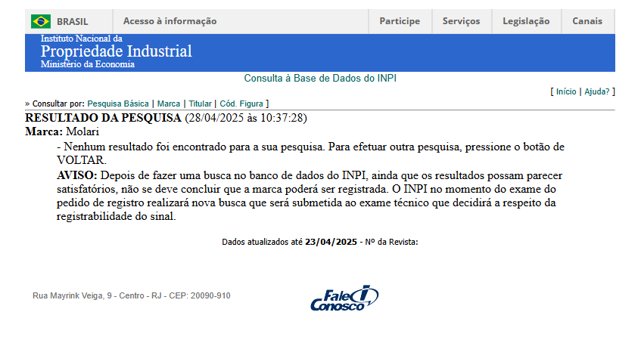Fonte: INPI, 2025

## 1.1.1 Modelo de negócio (B2B/B2C)

O modelo de negócios utilizado em nossa empresa é o B2C, pois venderemos nosso produto diretamente ao consumidor, por meio do nosso site próprio (E-commerce) e também pelo modelo B2B, fornecendo o produto para venda em drogarias parceiras.

### 1.1.2 Equipe (time)

**Foto 2 – Organograma Molari**

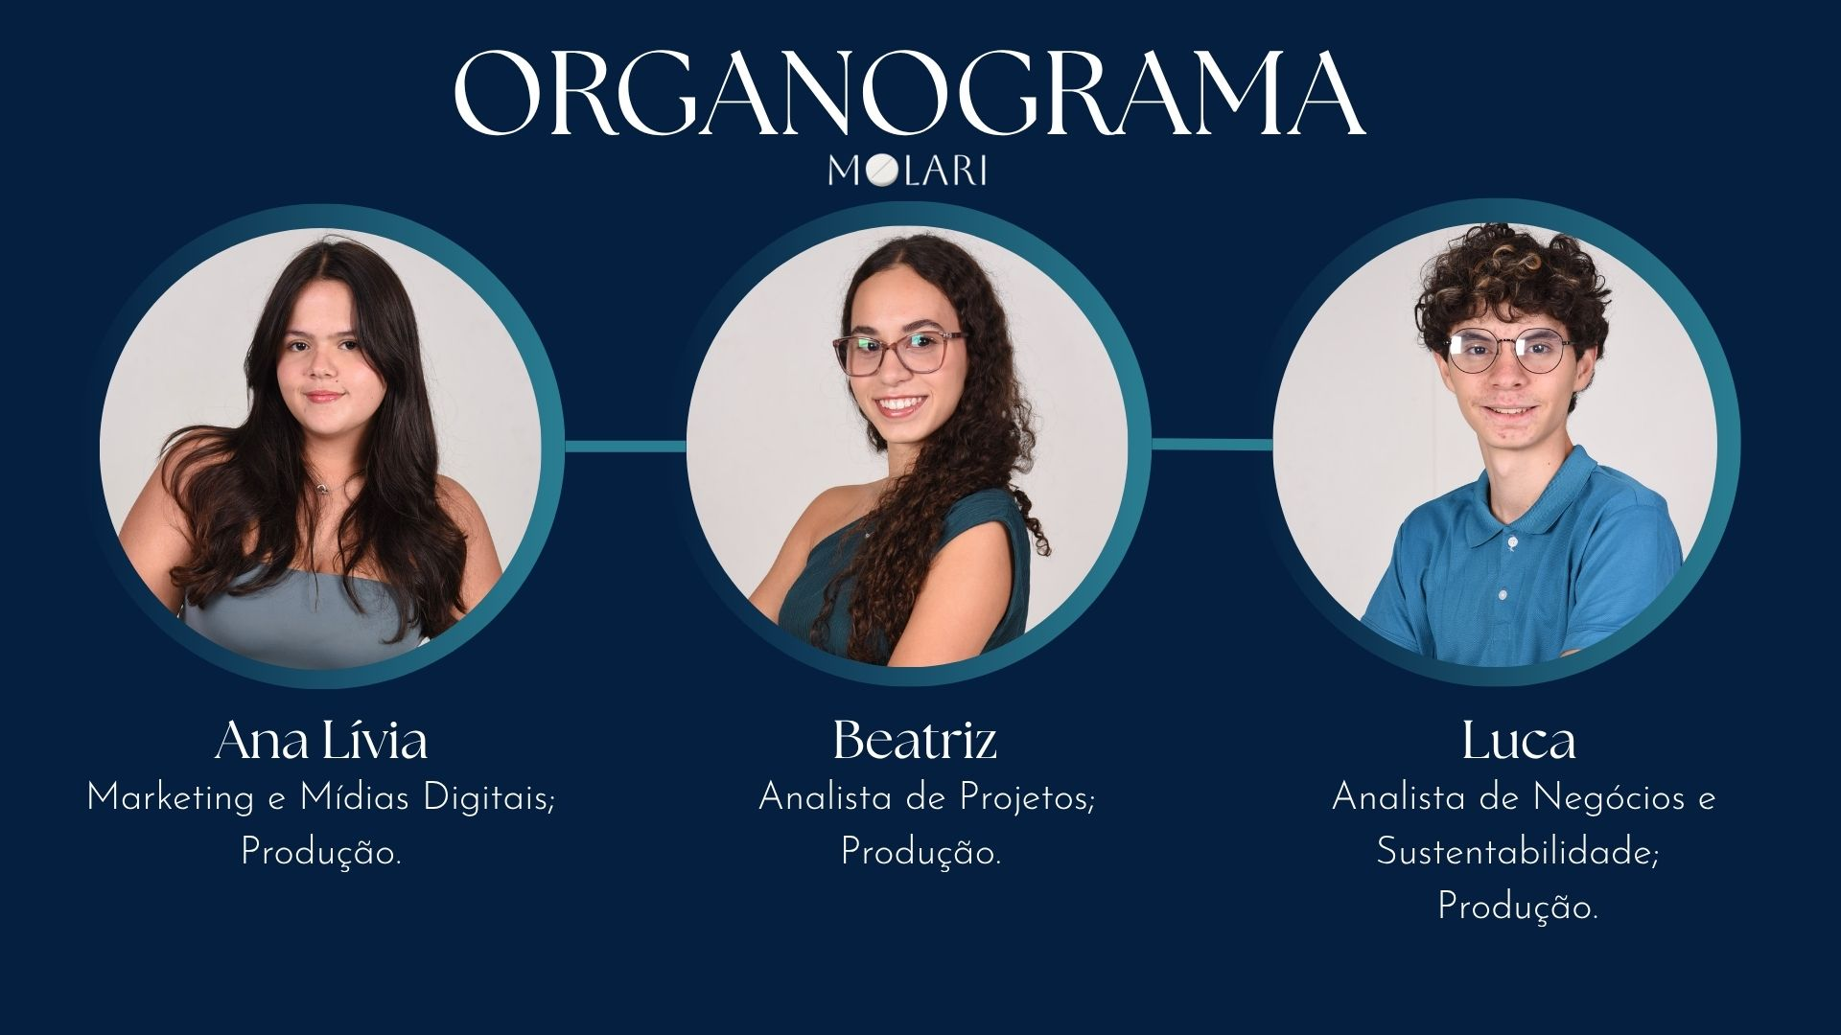

Fonte: Elaborado pelos autores (2025).

A esquipe da Molari é composta por 3 integrantes, cada um com sua função individual que enaltece as qualidades presentes em cada:

Ana Lívia Oliveira Bitencourt: Design e Mídias Digitais, a ocupação foi designada a esta integrante por demonstrar demasiada afinidade pela área de design e edição. Produção, esta função foi escolhida para a integrante por mostrar conhecimento ávido pelo processo de produção e atividades relacionadas ao projeto.

**Foto 3 – Ana Lívia**

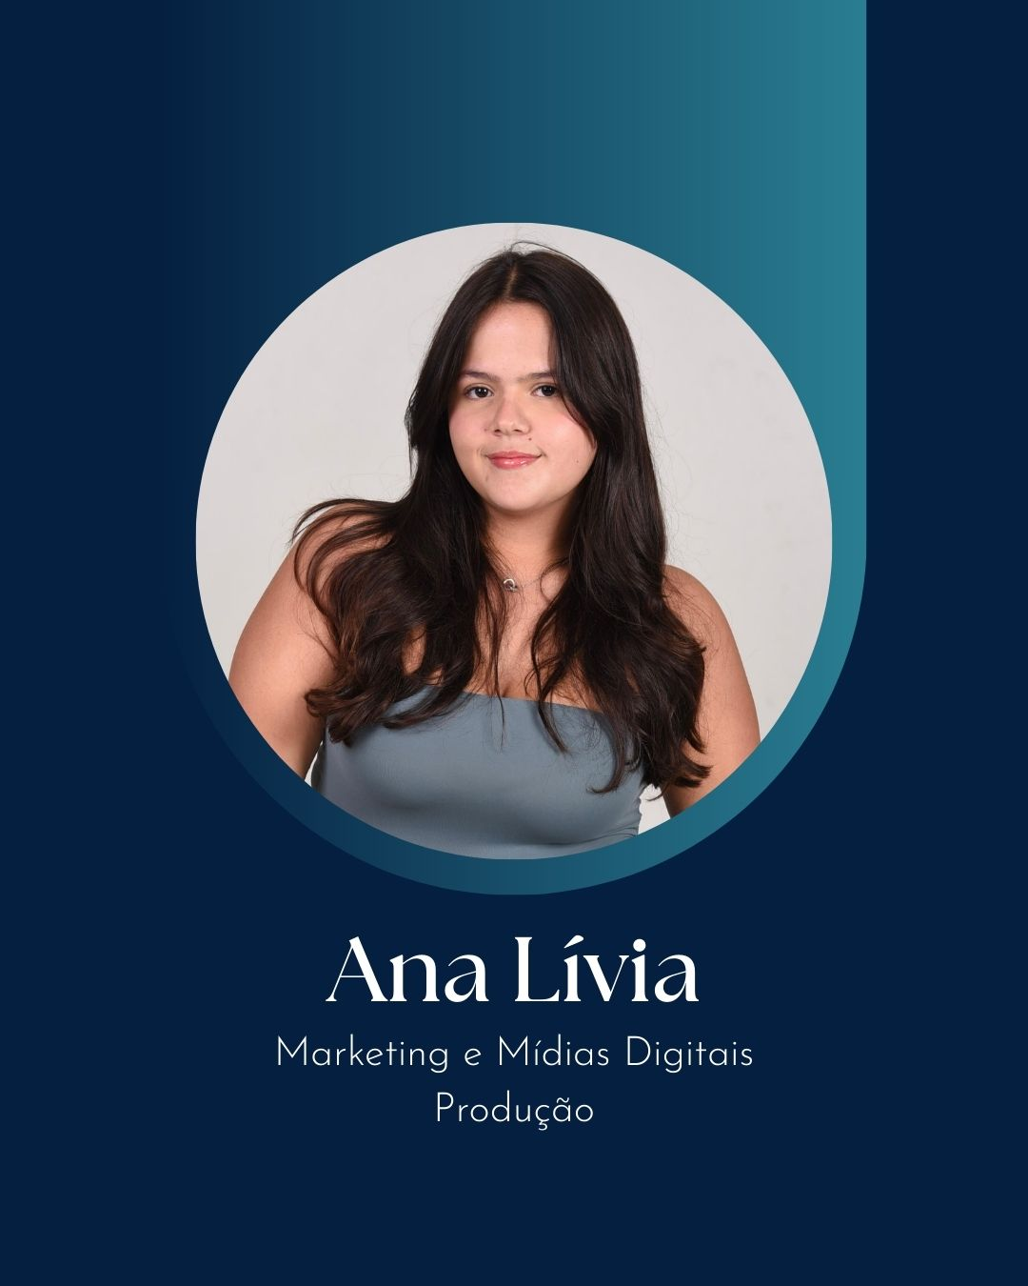

Fonte: Elaborado pelos autores (2025).

Beatriz Hetessy de Arruda: Analista de Projetos, a ocupação foi designada a esta integrante por demonstrar demasiada afinidade em liderança, proatividade e reconhecimento de habilidades em cada membro do grupo, unindo-os. Produção, esta função foi escolhida para a integrante por mostrar conhecimento ávido pelo processo de produção e atividades relacionadas ao projeto.

**Foto 4 – Beatriz**

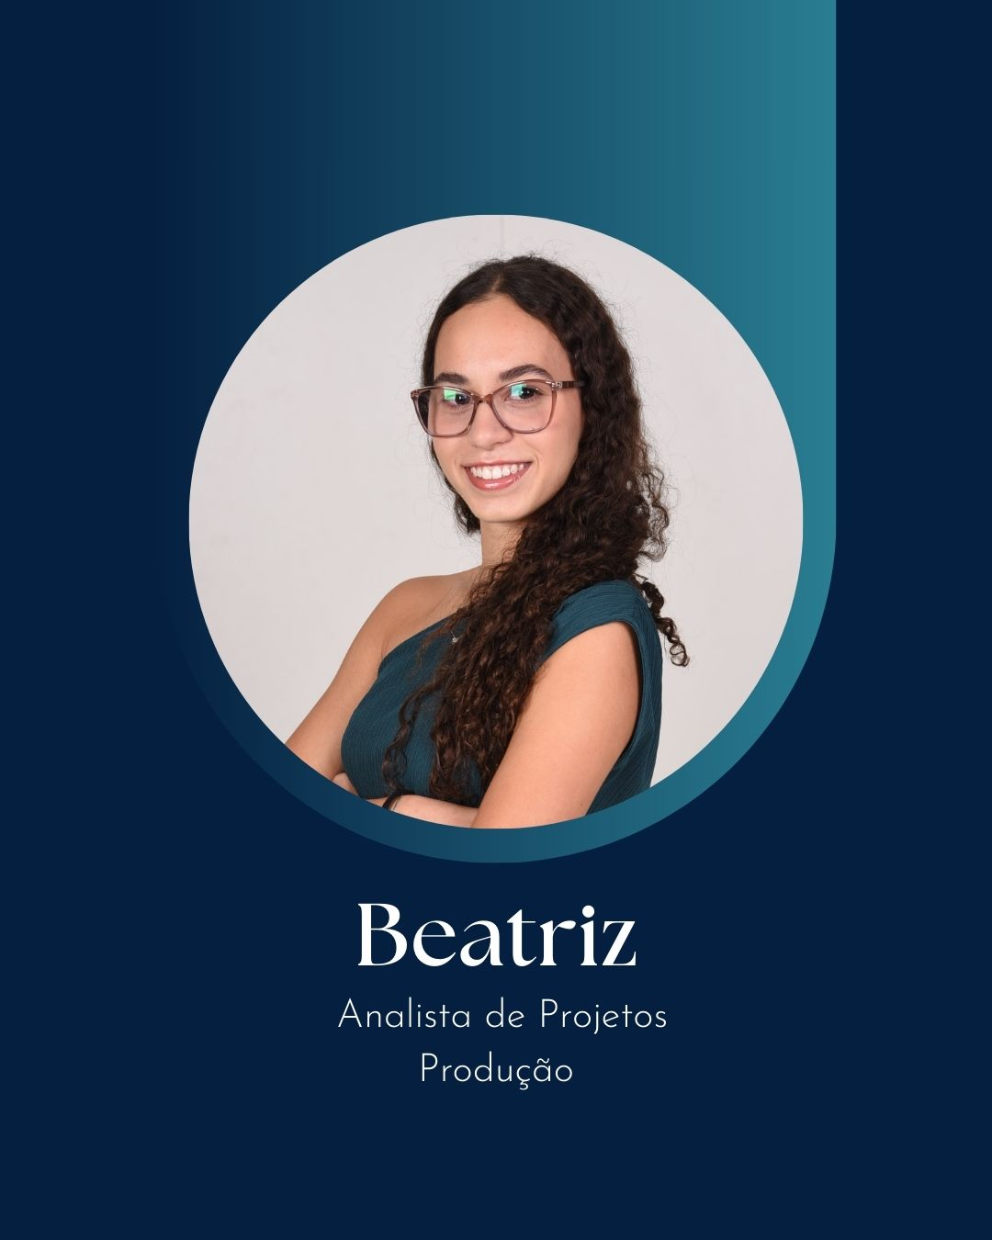

Fonte: Elaborado pelos autores (2025).

Luca Gonçalves de Castro Andrade: Analista de Negócios e Sustentabilidade, essa ocupação foi designada para esse integrante por demostrar afinidade pela área de gestão, finanças e sustentabilidade. Produção, esta função foi escolhida para o integrante por mostrar conhecimento ávido pelo processo de produção e atividades relacionadas ao projeto.

**Foto 5 - Luca**

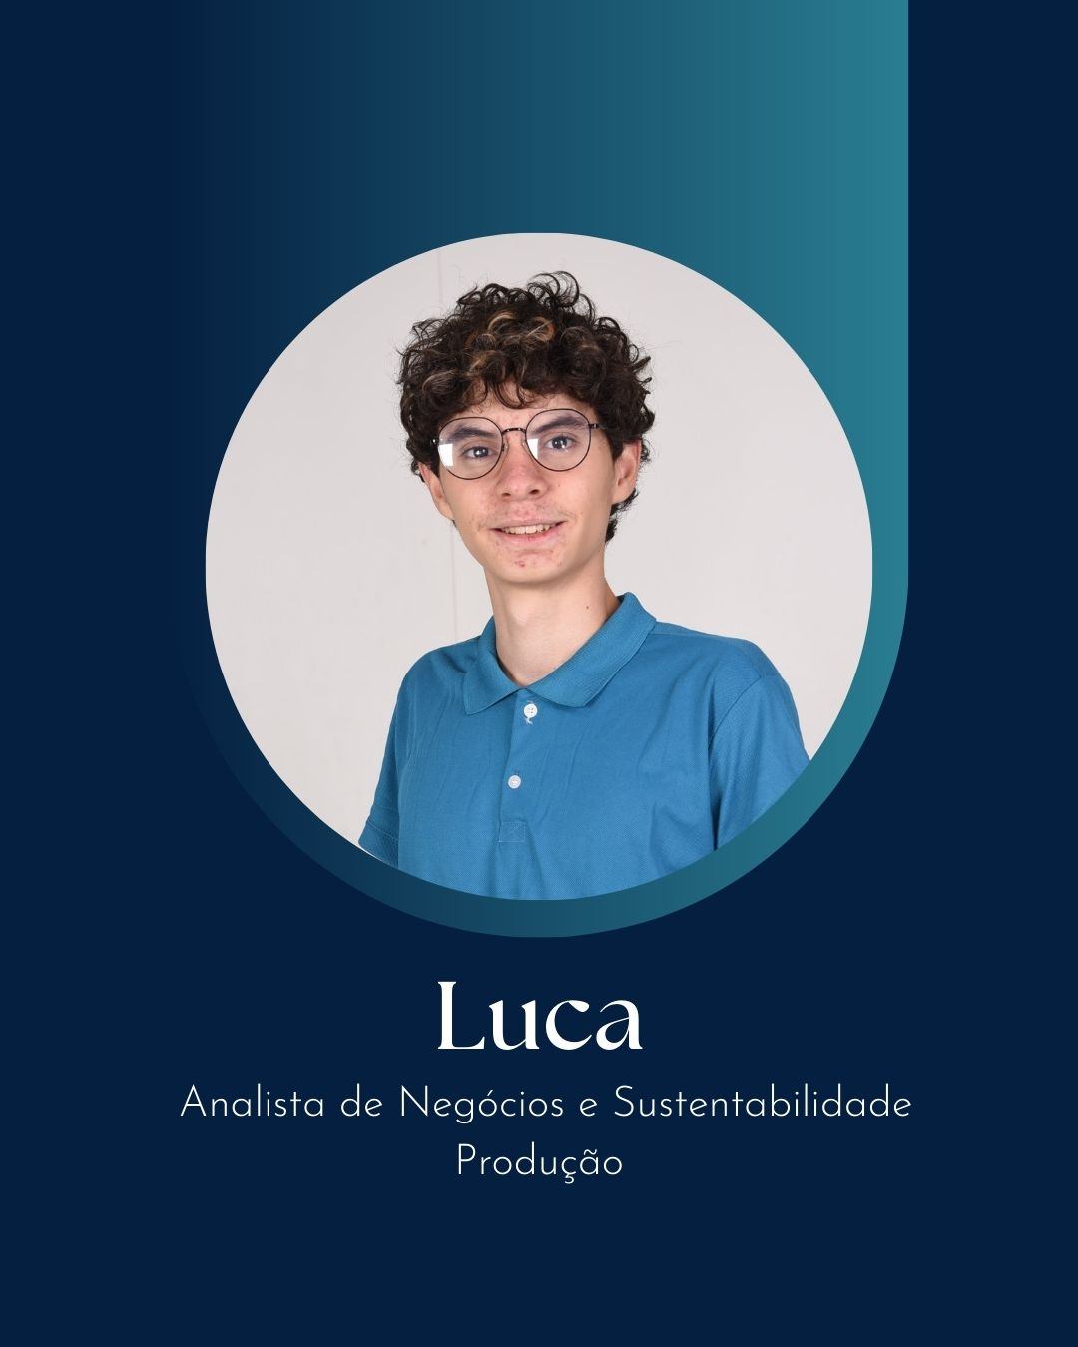

Fonte: Elaborado pelos autores (2025).

## 1.2 Propósito da empresa

A Molari conecta sustentabilidade e saúde, que cruza o Brasil através de diversos sabores nativos buscando naturalidade e cuidado pelo uso de pastilhas dentais sem microplástico e sem substâncias agressivas ao ser humano e aos ecossistemas, fornecendo ao consumidor o equilíbrio perfeito entre o bem-estar e o meio ambiente.

## 1.3 Declaração estratégica da empresa

**MISSÃO, VISÃO E VALORES**

**Missão**

A missão da Molari é conquistar um futuro limpo para o planeta e um ecossistema saudável e equilibrado, prezando pela qualidade de vida da população.

**Visão**

A visão da Molari é ser uma empresa de referência no mercado de sustentabilidade para saúde humana até 2030.

**Valores**

* Sustentabilidade – As pastilhas dentais sem microplásticos e com ingredientes alternativos e menos agressivos ao ambiente atuam na sustentabilidade da empresa. Cada detalhe é pensado para reduzir o impacto ambiental e promover uma higiene bucal alinhada com o cuidado ao planeta.
* Consciência Ecológica – A produção e contaminação por microplástico durante o processo de produção é reduzida e a embalagem do produto é reciclável, porque a empresa entende seu papel na preservação dos oceanos, vida marinha e saúde humana. Utilizamos componentes que não são contaminantes e são biodegradáveis. Cada escolha que se faz, desde a composição até os sabores, reflete o compromisso com um mundo mais limpo.
* Adaptabilidade – A Molari está atenta às mudanças de comportamento e busca evoluir junto com quem consome. Inova com ingredientes funcionais, como a papaína, e sabores nativos, respeitando a cultura local e as novas demandas do mercado.
* Inovação Verde - Alia-se a ciência e natureza em uma fórmula única: usamos papaína, uma enzima natural do mamão, que contribui para a limpeza dental de forma eficiente e aderimos componentes biodegradáveis na formulação, sendo pioneiros nessas implementações no Brasil.
* Acessibilidade Social - A Molari deseja que o cuidado bucal sustentável esteja ao alcance de todos. Utilizamos produtos ideais para aqueles que possuem sensibilidade e irritações frequentes na mucosa bucal, pois não utilizamos materiais agressivos e comprovadamente danosos à saúde. As pastilhas apresentam preços justos, ingredientes nacionais e produção consciente, promovendo o acesso a uma escovação saudável e sustentável para todos os públicos.

## 1.4 Diferenciais

Diferente da maioria dos produtos no mercado, a Molari substituiu o tradicional Lauril Sulfato de Sódio (SLS) pelo Coco-Sulfato de Sódio (SCS), um material derivado do óleo de coco, biodegradável, de mesma eficácia, suave, menos agressivo e ecologicamente responsável, pois degrada-se rapidamente no meio ambiente após o uso. De acordo com os pesquisadores [Cara AM Bondi](https://pubmed.ncbi.nlm.nih.gov/?term=%22Bondi%20CAM%22%5BAuthor%5D) , [Julia L Marks](https://pubmed.ncbi.nlm.nih.gov/?term=%22Marks%20JL%22%5BAuthor%5D), [Lauren B Wroblewski](https://pubmed.ncbi.nlm.nih.gov/?term=%22Wroblewski%20LB%22%5BAuthor%5D), [Heidi S Raatikainen](https://pubmed.ncbi.nlm.nih.gov/?term=%22Raatikainen%20HS%22%5BAuthor%5D), [Shannon R Lenox](https://pubmed.ncbi.nlm.nih.gov/?term=%22Lenox%20SR%22%5BAuthor%5D) , [Kay E Gebhardt,](https://pubmed.ncbi.nlm.nih.gov/?term=%22Gebhardt%20KE%22%5BAuthor%5D) o SLS é uma substância que pode causar lesões na pele, ressecamento, aftas, irritações na gengiva e facilita a entrada de agentes nocivos no corpo por abrir uma barreira protetora da pele, devido ao seu grau elevado de toxicidade. Mesmo em pequenas concentrações, o Lauril também é tóxico para todo o ecossistema marinho e contribui para a degradação da qualidade da água. Ele também já foi proibido nos países europeus.

Uma pesquisa publicada pela Discovery Researcher Life, comparou o potencial de irritação entre Coco Sulfato de Sódio e o Lauril Sulfato de Sódio, e o resultado apontou que o SCS apresentou cerca de 15% menos irritante com o SLS.

Com isso, a Molari utilizará o Coco Sulfato de Sódio, sendo uma alternativa eficaz, mais confortável e sustentável a todos.

A empresa também incorporou a Papaína, uma enzima extraída da casca do mamão papaia. Segundo os pesquisadores e engenheiros químicos A. G. SOUSA, R. A. S. SANTOS, J. W. SOUZA FILHO em sua pesquisa de 2019, ela tem ação cicatrizante, bactericida e tem a capacidade de ajudar no amolecimento de cáries, uma das doenças mais prevalentes no Brasil, sem afetar os tecidos saudáveis do dente, ajudando a saúde coletiva da população brasileira.

A Associação Brasileira de Odontologia também comprovou o uso da Papaína como um amolecedor de cáries. A cirurgiã dentista Sandra Kalil explica como esse processo ocorre: “A Papaína age quebrando as moléculas de colágeno parcialmente degradadas, uma vez que tem a propriedade de digerir células mortas. Quando isso ocorre, há formação de bolhas de oxigênio na superfície e uma turvação do gel, demonstrando que se pode iniciar a remoção do tecido cariado”

A Molari não utiliza nenhum Parabeno em sua composição, pois podem causar irritações e até alterações hormonais. O Triclosan também não é utilizado em sua formulação, por possuir reações semelhantes a dos parabenos, e, além disso, este agente já foi restrito na Europa por apresentar um caráter tóxico.

Além disso, a embalagem das pastilhas dentais serão recicláveis e não terão plástico na composição, como nos tubos de cremes dentais convencionais.

Ademais, não emite-se CO2 durante a produção das pastilhas no laboratório., contribuindo assim para a diminuição dos gases de efeito estufa (GEE), também um dos grandes problemas ambientais enfrentados atualmente e causadores das mudanças climáticas.

Para tornar o produto ainda mais único e marcante, as pastilhas dentais são inspiradas nos sabores autênticos do Brasil. Açaí, manga, guaraná, goiaba maracujá, hortelã e jabuticaba são as opções consideradas para aderir ao produto, mas será decidida de acordo com o resultado da pesquisa de mercado, seguindo os gostos dos consumidores.

### 1.5 Pesquisa de Mercado

Formulário Google (aplicação e análise)

O mercado hoje em dia busca produtos que visem cooperar com o meio ambiente, uma vez que a mídia periodicamente alerta a sociedade do estado ambiental atual. Sendo assim, quanto mais produtos forem criados com a intenção de assistência para a causa ambiental, maior a procura. A Molari tem como proposta a inovação de um item de higiene para uso pessoal e diário que tem como principal objetivo a redução da contaminação e poluição por plástico no corpo humano e natureza. O nosso produto também prestará assistência para indivíduos com rotinas movimentadas e viajantes, dado que será de fácil portabilidade e fácil acesso.

Dito isso, a Molari realizou uma Pesquisa de Mercado para analisar as tendências e gostos dos consumidores, para se posicionar de forma estratégica.

Editor: <https://docs.google.com/forms/d/1WoWaRvchSpzMV4jZmN35cPc7rLOHAmWplafclcTh4kU/edit?pli=1#responses>

Participante:

<https://forms.gle/NvYxcaHeUoD8c9vLA>

**Foto 6 – Qr Code Pesquisa de Mercado**



Fonte: Elaborado pelos autores (2025).

No total, obtivemos 306 respostas. Os gráficos com os resultados estão abaixo:

**Foto 7 - Gráfico Faixa Etária**

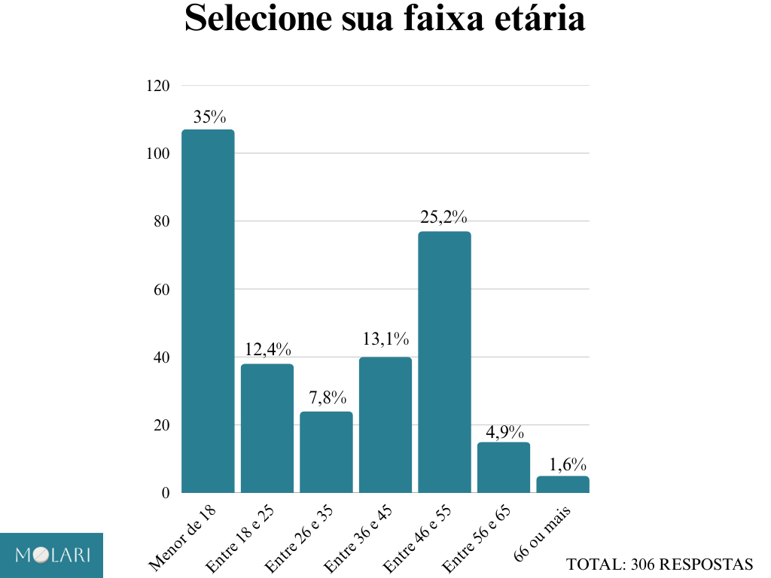

Fonte: Elaborado pelos autores (2025).

**Foto 8 - Gráfico Conhecimento Sobre Microplástico**

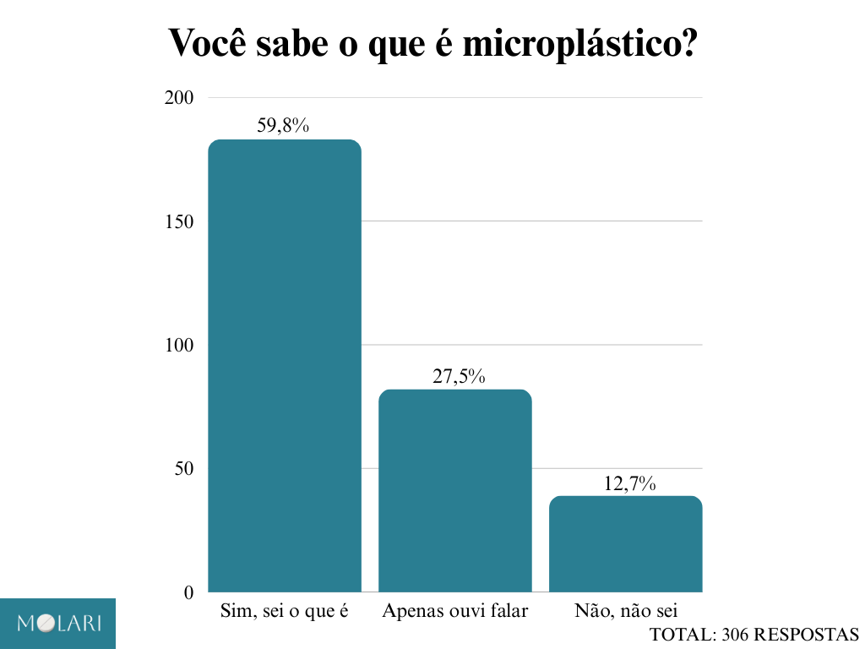

Fonte: Elaborado pelos autores (2025).

**Foto 9 - Gráfico Conhecimento sobre Presença do Microplástico no Corpo Humano**

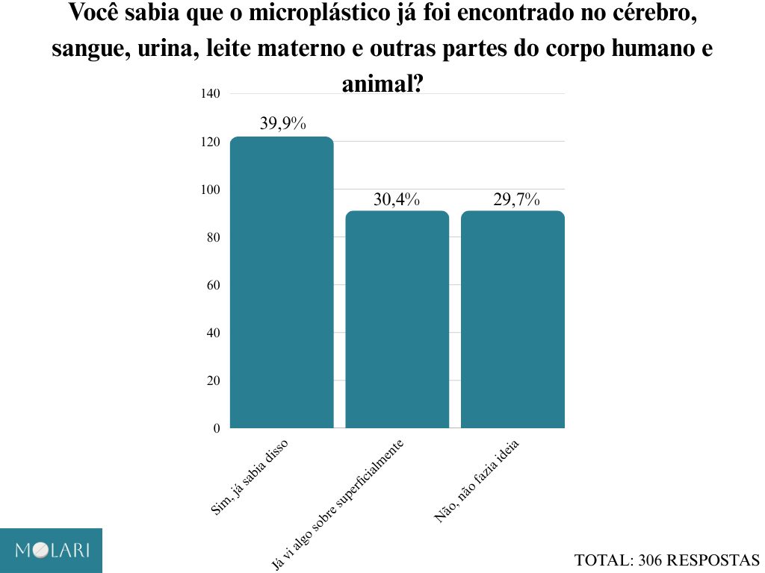

Fonte: Elaborado pelos autores (2025).

**Foto 10 - Gráfico Mudança de Hábitos**

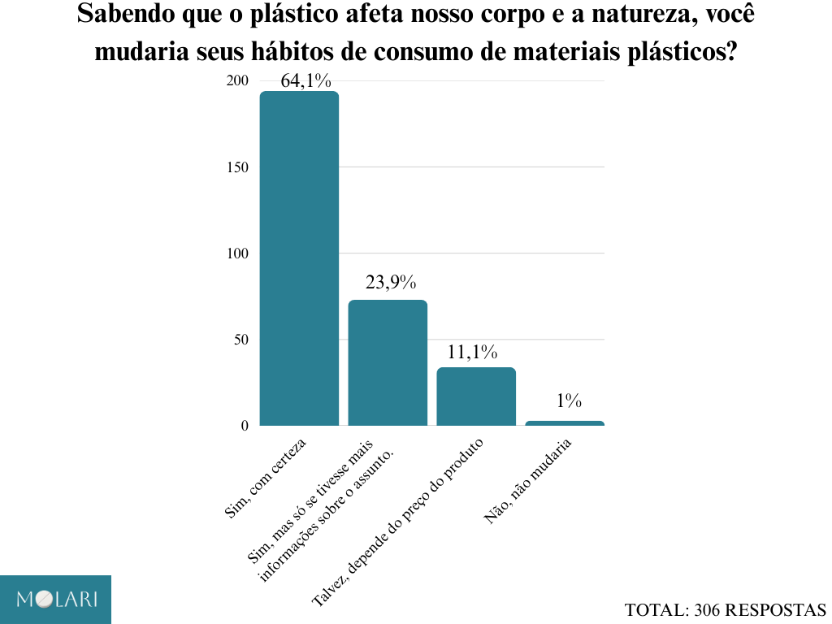

Fonte: Elaborado pelos autores (2025).

**Foto 11 - Gráfico Escolhas de Compra**

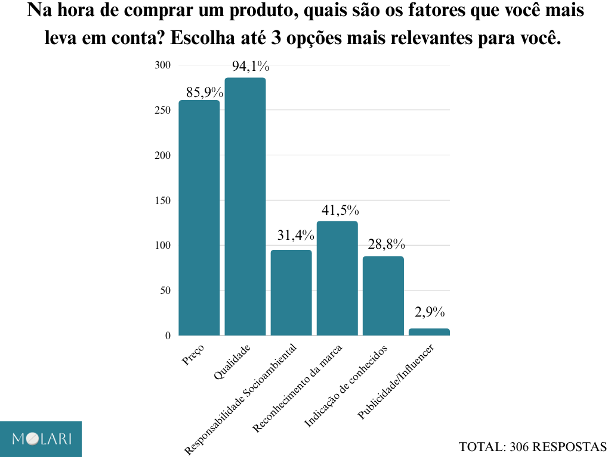

Fonte: Elaborado pelos autores (2025).

**Foto 12 - Gráfico sobre Escolha do Produto**

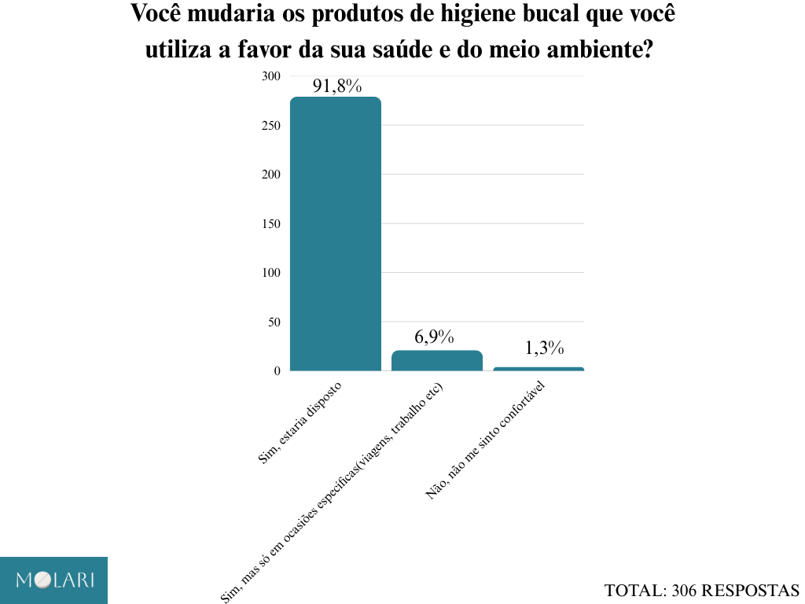

Fonte: Elaborado pelos autores (2025).

**Foto 13 - Gráfico sobre Escolhas de Sabor**

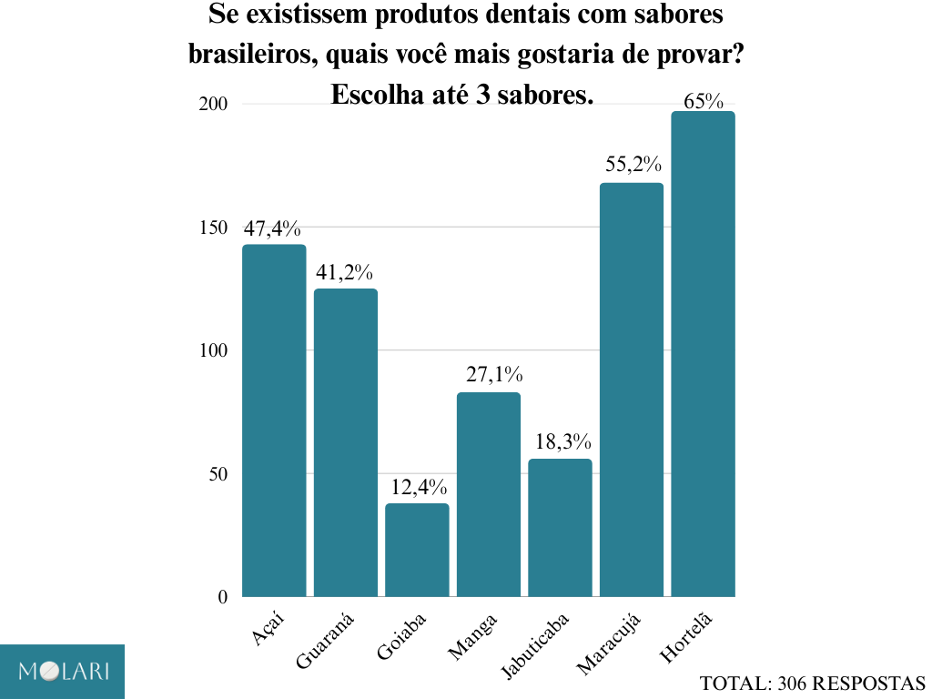

Fonte: Elaborado pelos autores (2025).

## 1.6 Pesquisa do Empreendedor

Atualmente, o mercado vem buscando alternativas sustentáveis e mais saudáveis em produtos de uso pessoal, abrindo espaço a uma ampla área de produções inovadoras que substituem os cosméticos tradicionais e agressivos, se acordo com diversas análises de tendências realizadas em 2025.

Uma nova onda de consumidores, chamado de “consumidores conscientes” está crescendo cada vez mais no Brasil e no mundo. Essas pessoas são aquelas que buscam transparência total dos produtos que estão comprando, não só nos rótulos, mas também nos métodos de produção e como a empresa trabalha no meio corporativo com a inclusão de funcionários. Pesquisas mostram que a Gen-Z é a geração que mais se preocupa com a saúde e bem-estar, optando por produtos que não sejam testados em animais, veganos, biodegradáveis e ecológicos.

De acordo com a Pesquisa Nacional de Saúde feita pelo Instituto Brasileiro de Geografia e Estatística (IBGE) entre os anos de 2013 e 2019, 90% da população brasileira escova os dentes duas vezes ao dia. Contudo, a quantidade ideal de escovação é de 3 vezes ao dia, o que ainda não é uma realidade alcançada no Brasil

Uma outra pesquisa, também feita pelo IBGE, relatou que a quantidade de pessoas que fazem uma escovação completa é ainda menor: apenas 53% utilizam escovas de dente, pasta dentifrícia e fio dental.

**Foto 14 - Gráficos sobre Pessoas de 18 anos ou mais que fazem uma escovação completa**

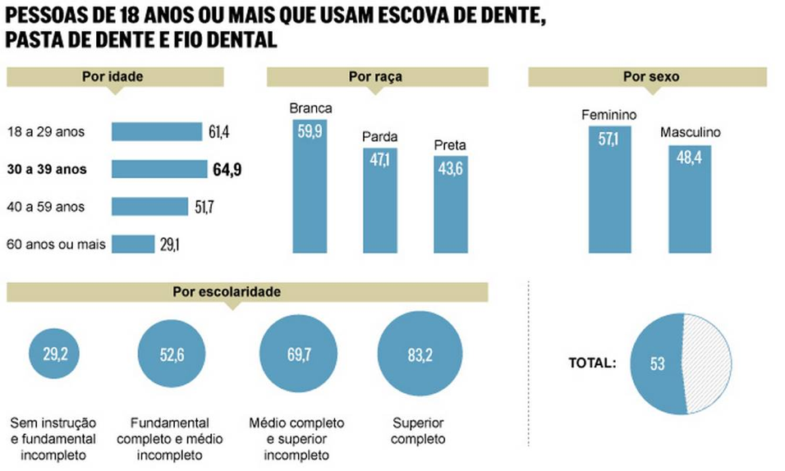

Fonte: IBGE - 2015

Além disso, o Sistema Único de Saúde (SUS) e Universidade Federal de Minas Gerais (UFMG) conduziram a Pesquisa Nacional de Saúde Bucal sobre a Cárie Dentária, uma doença muito prevalente entre os brasileiros, atingindo 41,5% da população com uma média de 2,2 dentes cariados por pessoa. Já entre adolescentes e jovens, a cárie está mais presente ainda, em 57,4% deles.

**Foto 15 - Gráfico sobre Proporção de dentes cariados, obturados e perdidos nos índices ceo-d e CPO-D**

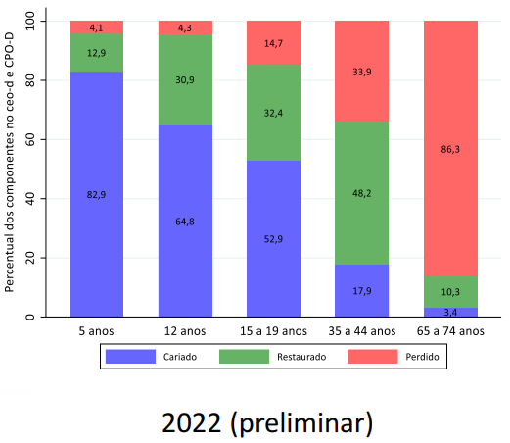

Fonte: Pesquisa Nacional de Saúde Bucal – 2022.

**Foto 16 – Tabela sobre Proporção de pessoas com 1 ou mais dentes com cárie não tratada.**

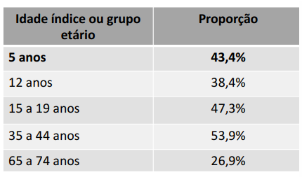

Fonte: Pesquisa Nacional de Saúde Bucal - 2022.

Como consequência da ausência da higiene bucal na população, o IBGE também realizou um levantamento que mostra ainda que 25% das pessoas de 45 a 59 anos, e 28% com idade entre 60 e 74 anos, perderam 13 ou mais dentes.

No total, a pesquisa aponta que o Brasil tem 11% de sua população sem nenhum dente, o que corresponde a 16 milhões de pessoas.

**Foto 17 - Gráfico sobre Avaliação de urgência de tratamento dental**

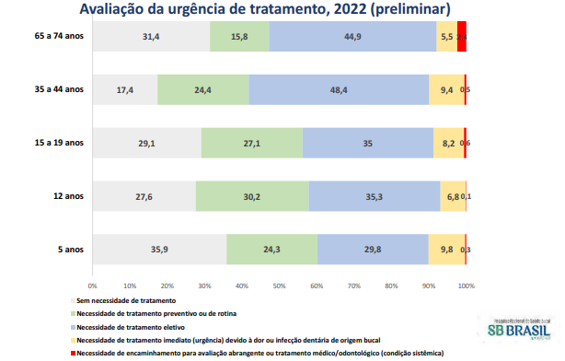

Fonte: Pesquisa Nacional de Saúde Bucal - 2022.

Em uma pesquisa feita em 2015, o Brasil tem 11% de sua população sem nenhum dente, o que corresponde a 16 milhões de pessoas.

Com isso, em um contexto geral, analisa-se que toda a população brasileira necessita de produtos dentais para saúde geral e tratamento de doenças bactericidas que afetam a todos. Para especificar nosso público observando o comportamento de diferentes gerações no mercado, a Molari irá nichar as pastilhas dentais para jovens a adultos que estão dispostos a consumir produtos inovadores e se adaptar a eles.

### **1.6.1 Análise PESTEL**

**Foto 18 - Análise Pestel**

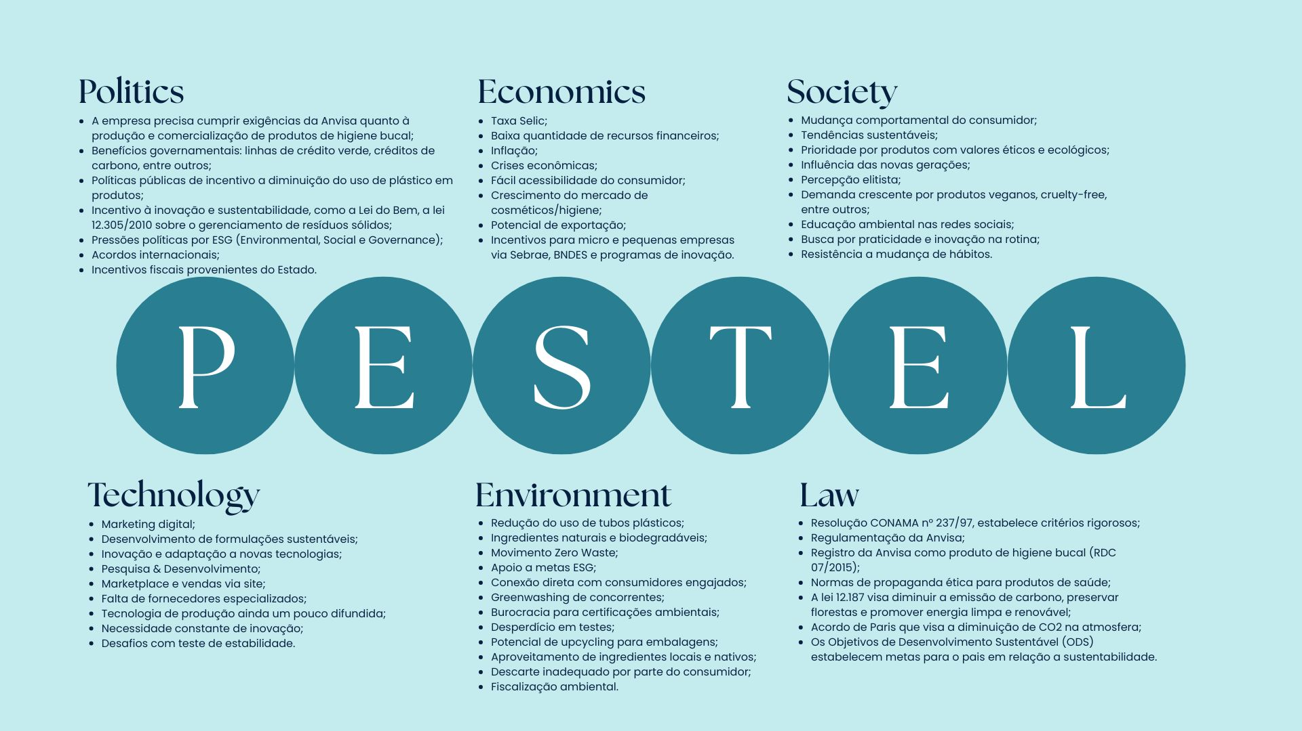

Fonte: Elaborado pelos autores (2025).

### 1.6.2 Análise SWOT

**Foto 19 - Análise SWOT**

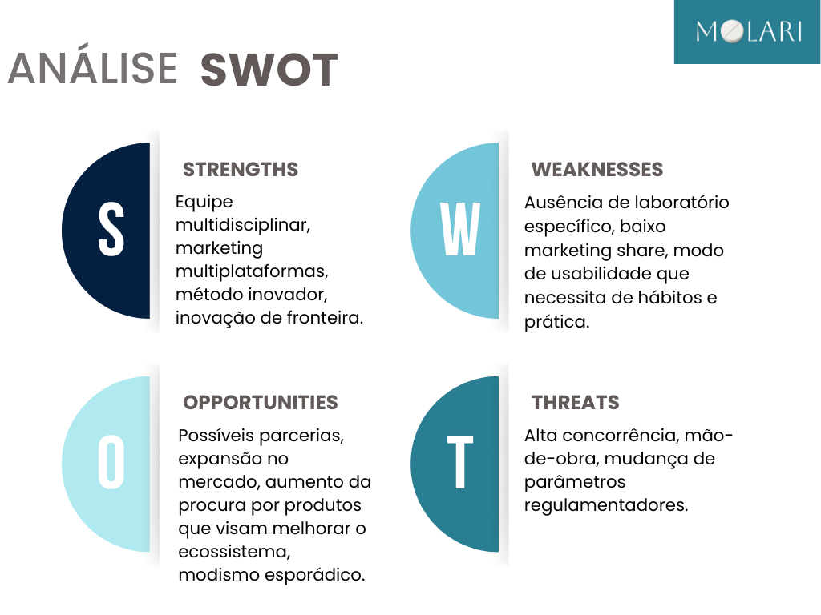Fonte: Elaborado pelos autores (2025).

**STRENGHTS:** Equipe multidisciplinar, marketing multiplataformas, método inovador, inovação de fronteira.

**WEAKNESSES:** Ausência de laboratório específico, baixo marketing share, modo de usabilidade que necessita de hábitos e prática.

**OPPORTUNITIES:** Possíveis parcerias, expansão no mercado, aumento da procura por produtos que visam melhorar o ecossistema, modismo esporádico.

**THREATS:** Alta concorrência, mão-de-obra, mudança de parâmetros regulamentadores.

### 1.6.3 Análise de concorrentes (mínimo 5 diretos/indiretos)

**B.O.B;**

**Sana Green;**

**Simple Organic- Dental Tabs;**

**Sóllido – Pastilhas Dentais;**

**B.O.B**

**Produto e Website**  
 A B.O.B conta com um website completo, que, além de vender seus produtos em barras sustentáveis, também informa sobre o uso correto e traz conteúdos gerais sobre o meio ambiente. As pastilhas são listadas como práticas para viagens e apresentam sabores refrescantes (como menta) e de limpeza neutra. Um dos materiais utilizados é o óleo essencial de menta piperita. Em sua composição, há elementos como:

* **Prata**: auxilia no combate ao mau hálito e na formação de placa bacteriana;
* **Zinco PCA**: age contra bactérias causadoras de cárie e gengivite;
* **Flúor**: presente em algumas versões das pastilhas (outras não o possuem).

Inspirados nas ideias da B.O.B, a Molari também decidiu criar um ambiente virtual onde venderemos nossos produtos, ensinaremos como usá-los e disponibilizaremos uma página com linguagem coloquial sobre problemas ambientais atuais.

**Composição e Sustentabilidade**  
 A empresa oferece pastilhas com ou sem flúor, embalagens biodegradáveis e adota práticas ESG. Atende a todas as regiões do Brasil e possui forte presença nas mídias sociais, sendo esse seu principal canal de vendas. No entanto, apresenta limitações:

* Não oferece variedade de sabores;
* Não utiliza papaína;
* Contém derivados de SLS;
* Não há informações claras sobre ações socioambientais ou emissão de gases poluentes.

**Conclusão**  
 A B.O.B é uma marca acessível, moderna e com ampla distribuição. É nosso concorrente mais forte, com reputação consolidada e bom custo-benefício.

**Preço**

* 90 pastilhas com flúor: R$38,90 (parcelamento em até 2x no site);
* Equivalente a 30 pastilhas: R$12,95 (regra de três).  
   [Link do produto](https://www.usebob.com.br/products/tab-dental-com-fluor)

**Comparação com Molari**

* Semelhanças: limpeza eficaz, opção com flúor, embalagem biodegradável;
* Diferenças: apenas 1 sabor, não usam papaína, mais inseridos no mercado, oferecem versão sem flúor.

**Sana Green**

**Produto e Website**  
 A Sana Green oferece pastilhas biodegradáveis, sem flúor, aromatizantes e corantes artificiais. Conta com um tutorial de uso no site, sendo um produto seguro para adultos, gestantes e crianças. Utiliza 0% de plástico na produção e se mostra eficaz contra bactérias.

**Composição e Sustentabilidade**  
 A empresa não utiliza flúor, logo, menos eficaz, usa embalagem biodegradável, é livre de plástico, participa de ações socioambientais e adota práticas ESG. Porém:

* Não oferece variedade de sabores;
* Não utiliza papaína;
* Não utiliza flúor (menos eficaz);
* Não há dados sobre presença de vendas em nível nacional, nem atuação relevante em mídias sociais ou emissões de poluentes.

**Conclusão**  
 A Sana Green tem foco na naturalidade e no minimalismo.

**Preço**

* 90 pastilhas sem flúor: R$42,00 (sem parcelamento no site);
* Equivalente a 30 pastilhas: R$14,00 (regra de três).  
   [Link do produto](https://greenmatch.com.br/products/pastilha-dental-sustentavel-hortela-sana-green)

**Comparação com Molari**

* Semelhanças: livres de plástico, embalagem biodegradável;
* Diferenças: não usam flúor (consequentemente, menor eficácia), não usam papaína, apenas 1 sabor.

**Simple Organic – *Dental Tabs***

**Produto e Website**  
 As pastilhas da Simple Organic contêm xilitol, menta piperita e menta arvensis. O site traz um texto de conscientização para os consumidores e informações sobre o uso do produto.

**Composição e Sustentabilidade**  
 A marca não utiliza flúor e contém derivados de Lauril Sulfato de Sódio. É forte nas redes sociais, tem atuação nacional, adota práticas ESG e participa de iniciativas socioambientais. Entretanto:

* Não oferece sabores variados;
* Não utiliza papaína;
* Não usa flúor (menos eficaz);
* Presença de Lauril Sulfato de Sódio.

**Conclusão**  
 A Simple Organic aposta no marketing e na experiência da marca.

**Preço**

* 150 pastilhas sem flúor: R$39,00 (parcelamento em até 5x no site);
* Equivalente a 30 pastilhas: R$7,80 (regra de três).  
   [Link do produto](https://simpleorganic.com.br/products/taste-pastilha-dental)

**Comparação com Molari**

* Semelhanças: limpeza eficaz;
* Diferenças: não usam papaína, apenas 1 sabor, não usam flúor, mais inseridos no mercado, usam derivados do Lauril.

**Sóllido – Pastilhas Dentais**

**Produto e Website**  
 A Sóllido possui um site completo, com preço considerado acessível. A marca foca na produção de pastilhas com ativos que protegem o esmalte dental. Não contém Lauril Sulfato de Sódio, intensificadores de consistência ou microplásticos. Declaram-se como:

* 100% natural;
* Vegana;
* Cruelty free;
* Com flúor;
* 100% reciclável;
* Livre de SLS;
* De baixa emissão de carbono.

**Composição e Sustentabilidade**  
 A empresa utiliza flúor e adota práticas ESG. Contudo:

* Não há informações sobre atuação nacional, uso de embalagem biodegradável, presença digital e ações socioambientais.

**Conclusão**  
 A Sóllido tem potencial ecológico, mas carece de visibilidade e clareza empresarial.

**Preço**

* 60 pastilhas com flúor: R$34,90 (parcelamento em até 12x, porém não em site próprio);
* Equivalente a 30 pastilhas: R$17,00 (regra de três).  
   [Link do produto](https://beeorganica.com.br/produto/pastilhas-dentais-sollido/?srsltid=AfmBOorovazd7ptR6IA_ODYYwGV87nIFoXySbCECC1CRTpIwZWIuJP9m)

**Comparação com Molari**

* Semelhanças: não usam Lauril, livres de plástico, menor emissão de CO₂, contêm flúor;
* Diferenças: não usam papaína, apenas 1 sabor.

### 1.6.4 Benchmarking

**Parâmetros de comparação:**

1. Utiliza Flúor
2. Possui embalagem biodegradável
3. Oferece variedade de sabores
4. Utiliza papaína
5. Emite gases poluentes durante produção
6. Contém Lauril Sulfato de Sódio ou derivados
7. Livres de plástico
8. Participa de ações socioambientais
9. Fortemente ativo nas mídias sociais
10. Atende todas as regiões do Brasil
11. Atende o mercado internacional
12. Integra práticas ESG

|  |  |  |  |  |  |
| --- | --- | --- | --- | --- | --- |
| **Critérios** | **Molari** | **B.O.B** | **Sana Green** | **Simple Organic** | **Sóllido** |
| **Composição Técnica** |  |  |  |  |  |
| Utiliza flúor | Sim | Sim | Não | Não | Sim |
| Possui embalagem reciclável ou biodegradável | Sim | Sim | Sim | Sim | - |
| Oferece variedade de sabores | Sim | Não | Não | Não | Não |
| Utiliza papaína | Sim | Não | Não | Não | Não |
| Emite gases poluentes durante a produção | Não | - | - | - | Não |
| Contém Lauril Sulfato de Sódio ou derivados | Não | Sim | Não | Sim | Não |
| Livres de plástico | Sim | - | Sim | - | Sim |
| **Posicionamento de Mercado** |  |  |  |  |  |
| Participa de ações socioambientais | Sim | - | Sim | - | - |
| Fortemente ativo nas mídias sociais | Não | Sim | Não | Sim | - |
| Atende todas as regiões do Brasil | Não | Sim | - | Sim | - |
| Atende o mercado internacional | Não | Sim | Não | Sim | Não |
| Integra práticas ESG | Sim | Sim | Sim | Sim | Sim |

**Foto 20 – Benchmarking**

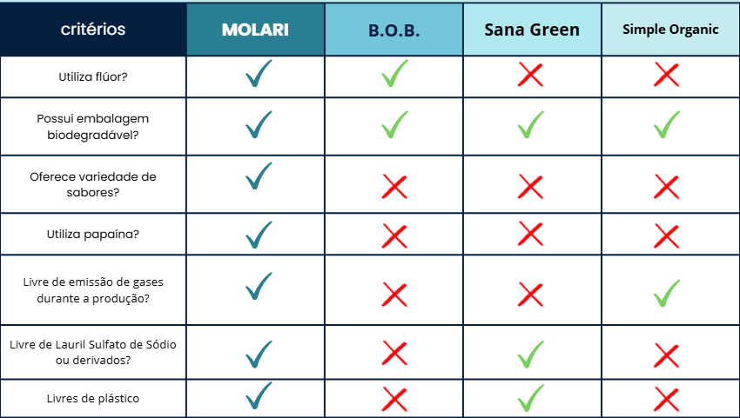

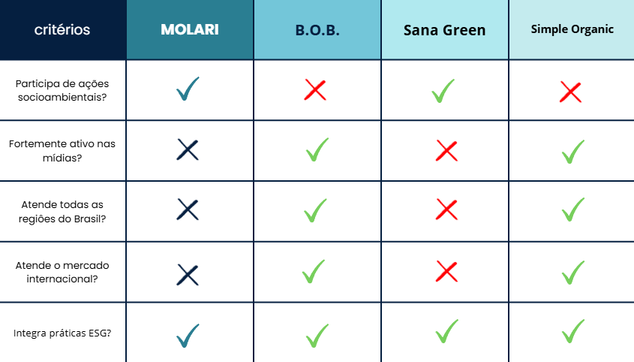

Fonte: Elaborado pelos autores (2025).

## 1.7 Análise das 5 forças de Porter

**Foto 21 – Forças de Porter**

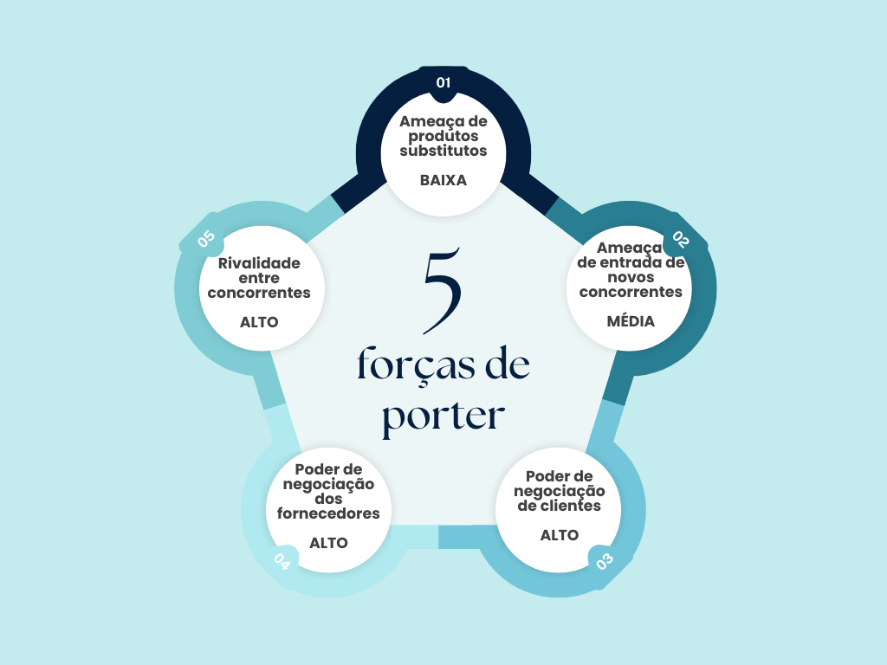

Fonte: Elaborado pelos autores (2025).

## 1.8 Sustentabilidade do negócio (ODS)

**ODS 3 - Saúde e Bem-Estar**

**ODS 12- Consumo e Produção Responsáveis**

**ODS 13 - Ação Contra a Mudança Global**

**ODS 14 – Vida na Água**

**ODS 15 – Vida Terrestre**

**ODS 3- Saúde e Bem-Estar:** A empresa contribui a alcançar esse objetivo através da produção de pastilhas dentais que visam cuidar da saúde bucal de nossos clientes, juntando eficiência e prazer durante a escovação.

**ODS 12- Consumo e Produção Responsáveis:** essa ODS será trabalhada através do aproveitamento total de uso das pastilhas, já que, diferentemente dos cremes dentais comuns, não deixarão restos de sua composição em suas embalagens, melhorando a gestão de resíduos.

**ODS 13- Ação Contra a Mudança Global:** essa ODS será trabalhada através da redução de emissão de carbono nas etapas de produção das pastilhas dentais, ajudando na qualidade do ar e diminuição do efeito estufa.

**ODS 14- Vida na Água:** essa ODS será trabalhada através da substituição de Lauril Sulfato de Sódio pelo Coco Sulfato de Sódio (biodegradável), sem utilizar Parabenos e Triclosan (poluentes emergentes) e pela diminuição do microplástico e plástico nos ambientes aquáticos, onde os animais são contaminados por essas partículas e pode ocasionar até em suas mortes.

**ODS 15- Vida Terrestre:** essa ODS será trabalhada através do uso de materiais biodegradáveis, tanto na composição química das pastilhas, quanto das embalagens, que também são recicláveis. Com isso, sua decomposição não levará tanto tempo, como os tubos de cremes dentais feitos de plástico e alumínio (500 anos de decomposição).

## 1.9 Modelo de Negócios Canvas

**Foto 22 – Modelo de Negócio Canvas**

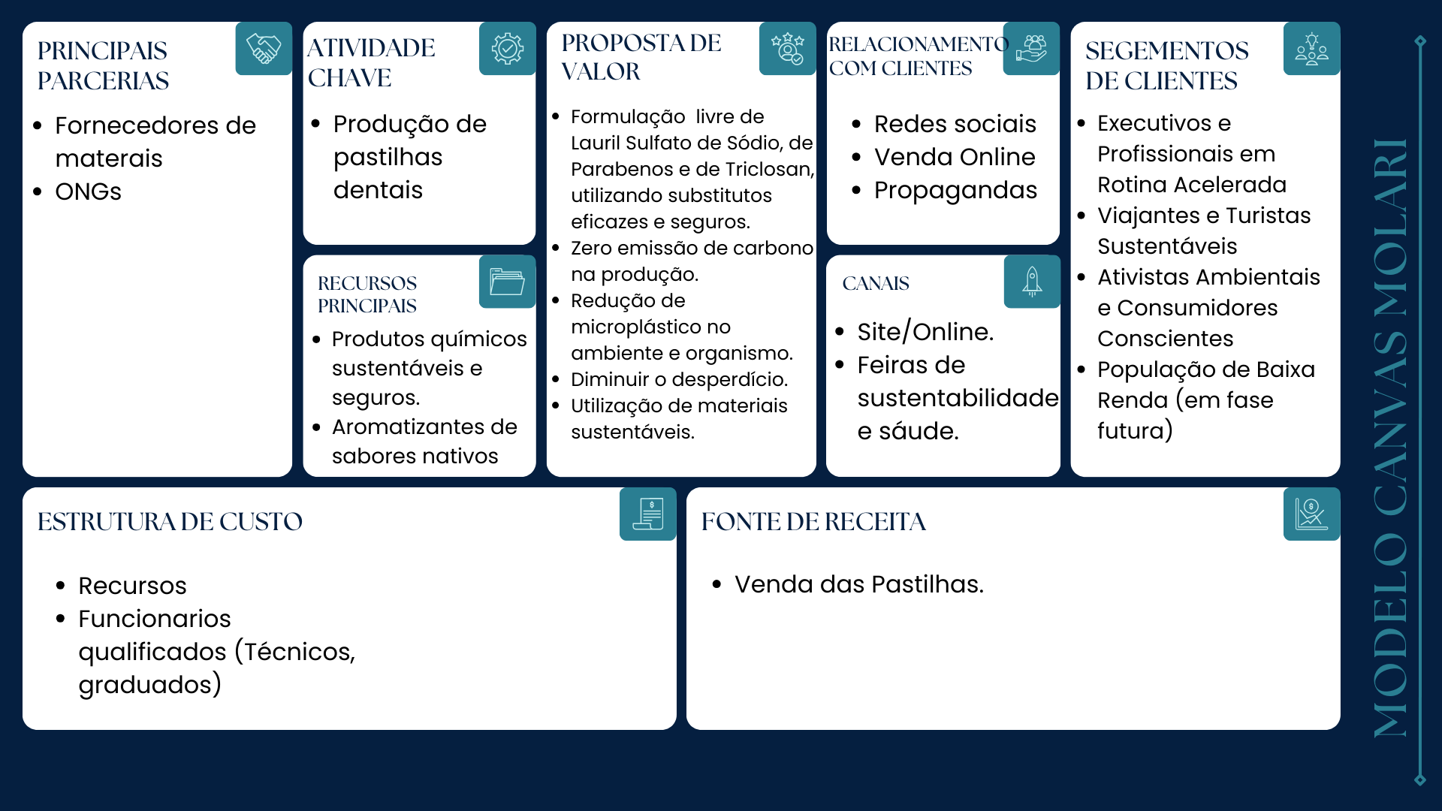

Fonte: Elaborado pelos autores (2025).

# 2.0 PARTE TÉCNICA - ESG DA EMPRESA

## 2.1 Problemática ambiental

O plástico se faz presente em praticamente todos os objetos ao nosso redor, desde decorações até embalagens de produtos ingeríveis e demora cerca de 500 anos para se decompor totalmente no ambiente.

Devido à umidade, temperatura e ao tempo de uso, micropartículas de plástico se desprendem da embalagem, e entram dentro da mercadoria consumida, como nos cremes dentais.

Para investigar e comprovar tal situação, pesquisadores ao redor do mundo analisam e coletam amostras de pessoas de diversas condições, países e idade para observar padrões de onde o microplástico se faz mais presente no corpo humano. Algumas pesquisas realizadas serão apresentadas a seguir:

A pesquisa conduzida por [Kavery Chengappa S](https://pubmed.ncbi.nlm.nih.gov/?term=Chengappa+S+K&cauthor_id=37521767)[1](https://pubmed.ncbi.nlm.nih.gov/37521767/#full-view-affiliation-1), [Ashwini Rao](https://pubmed.ncbi.nlm.nih.gov/?term=Rao+A&cauthor_id=37521767)[1](https://pubmed.ncbi.nlm.nih.gov/37521767/#full-view-affiliation-1), [Aparna K S](https://pubmed.ncbi.nlm.nih.gov/?term=K+S+A&cauthor_id=37521767)[1](https://pubmed.ncbi.nlm.nih.gov/37521767/#full-view-affiliation-1), [Praveen S Jodalli](https://pubmed.ncbi.nlm.nih.gov/?term=Jodalli+PS&cauthor_id=37521767) e [Ramya Shenoy Kudpi](https://pubmed.ncbi.nlm.nih.gov/?term=Shenoy+Kudpi+R&cauthor_id=37521767) analisou os cremes dentais da China, Índia e Turquia. Na Turquia, 871 milhões de gramas de microplástico são liberados anualmente por tubos dentais e na Índia, 1,4 bilhões de gramas de microplástico. A conclusão feita pelos profissionais foi que é evidente a presença de microplástico em cremes dentais em várias regiões do mundo e que elas podem, tanto entrar no nosso corpo, quanto se espalhar pelos ecossistemas.

A revista científica Science Advances publicou uma pesquisa que mapeou certa espécie de pássaros e analisou-os, chegando na conclusão de que foram contaminados por microplástico e morreram devido a falência de órgãos e neurodegeneração. Ainda não existem pesquisas precisas se isso ocorrerá com humanos, mas é um tópico na ciência que está sendo muito explorado.

A Universidade Federal de Alagoas (UFAL) publicou em 2025 uma pesquisa em que, pela primeira vez na América Latina, pedaços de microplástico foram encontrados em placentas e cordões umbilicais em gestantes brasileiras. Em 10 amostras colhidas em gestantes atendidas pelo Sistema Único de Saúde (SUS), foi encontrado em 8 delas a presença de 119 partículas em cordões umbilicais e 100 partículas na placenta. A relação indica que o microplástico pode chegar até o feto ao passar pela placenta, o que levanta questionamentos sobre os possíveis impactos no desenvolvimento gestacional e saúde da futura criança.

Uma pesquisa recente divulgada pela CNN Brasil mostra que diferentes estudos já detectaram a presença de microplásticos em cérebros humanos. O mais recente deles, publicado no dia 3 de fevereiro de 2025 na revista Nature Medicine, mostrou que amostras cerebrais tinham 50% mais nanoplásticos do que amostras coletadas oito anos antes.

Os microplásticos podem mimetizar hormônios e desregular o sistema endócrino. Substâncias químicas presentes neles, como o Bisfenol (BPA) podem limitar ou bloquear hormônios naturais, afetando as funções hormonais, fertilidade e desenvolvimento precoce da puberdade, como os cientistas [Judith S Weis](https://pubmed.ncbi.nlm.nih.gov/?term=%22Weis%20JS%22%5BAuthor%5D) e [Juan José Alava](https://pubmed.ncbi.nlm.nih.gov/?term=%22Alava%20JJ%22%5BAuthor%5D) apontaram.

Muitos dos compostos presentes nas pastas de dentes podem ser substituídos por outros menos agressivos, tanto aos humanos, quando ao meio ambiente, como é o caso da substituição do Lauril Sulfato de Sódio pelo Coco Sulfato de Sódio.

De acordo com os pesquisadores [Cara AM Bondi](https://pubmed.ncbi.nlm.nih.gov/?term=%22Bondi%20CAM%22%5BAuthor%5D) , [Julia L Marks](https://pubmed.ncbi.nlm.nih.gov/?term=%22Marks%20JL%22%5BAuthor%5D), [Lauren B Wroblewski](https://pubmed.ncbi.nlm.nih.gov/?term=%22Wroblewski%20LB%22%5BAuthor%5D), [Heidi S Raatikainen](https://pubmed.ncbi.nlm.nih.gov/?term=%22Raatikainen%20HS%22%5BAuthor%5D), [Shannon R Lenox](https://pubmed.ncbi.nlm.nih.gov/?term=%22Lenox%20SR%22%5BAuthor%5D) , [Kay E Gebhardt,](https://pubmed.ncbi.nlm.nih.gov/?term=%22Gebhardt%20KE%22%5BAuthor%5D) o SLS é uma substância que pode causar lesões na pele, ressecamento, aftas, irritações na gengiva e facilita a entrada de agentes nocivos no corpo por abrir uma barreira protetora da pele, devido ao seu grau elevado de toxicidade. Mesmo em pequenas concentrações, o Lauril também é tóxico para todo o ecossistema marinho e contribui para a degradação da qualidade da água. Ele também já foi restrito nos países europeus.

Uma pesquisa publicada pela Discovery Researcher Life, comparou o potencial de irritação entre Coco Sulfato de Sódio e o Lauril Sulfato de Sódio, e o resultado apontou que o SCS apresentou cerca de 15% menos irritante com o SLS.

Os Parabenos (principais conservantes utilizados na indústria) quando entram em contato com o corpo humano, atuam como desreguladores hormonais. Os Parabenos se distribuem na corrente sanguínea e se acoplam na membrana plasmática fazendo com que haja maior divisão de células modificadas, contribuindo ao aumento de chance de câncer de mama e de útero. Além disso, esse componente atua como um potencializador de Estrogênio, aumentando sua produção.

O Triclosan, também restringido nos EUA e na Europa, apresenta riscos à saúde e ao meio ambiente, sendo eles: resistência à antibióticos, desregulação endócrina e contaminação na água potável.

## 2.2 Materiais

**Estearato de magnésio**

O Estearato de Magnésio tem ação lubrificante, agente emulsificante, suspensor e estabilizante. É utilizado em medicamentos cosméticos e alimentos.

Devido à sua natureza hidrofóbica, o Estearato de Magnésio pode retardar a dissolução de drogas na forma sólida, por isso, deve usá-lo na menor concentração possível. Com isso, a recomendação de uso de 0,25 a 5,0%, como certifica a pesquisadora Sweetman, Sean C. dir.

A Molari utiliza 0,25% de Estearato de Magnésio em sua composição.

**Fluoreto de sódio**

O flúor é um mineral natural que atua na remineralização dos dentes e prevenção de cárie, doença muito comum em todas as faixas etárias.

A evidência científica disponível indica que a concentração de flúor ideal pode variar entre 1000ppm até 1500ppm, sendo que todas elas têm alta evidência na prevenção de cáries comparando com dentifrícios sem flúor, de acordo com Walsh et al. 2019

A “Fluorose Dentária” é uma doença causada apenas quando a concentração de flúor ultrapassa da adequada, segundo pesquisadores Štepec e Ponikvar-Svet (2019).

Portanto, todas as pessoas que possuem dentes na arcada dentária, independentemente da idade, devem utilizar os dentifrícios com a medida ideal de flúor durante as escovações, para assim prevenir cáries.

A Molari utiliza 1000ppm de flúor em sua composição.

**Coco sulfato de sódio**

O Coco Sulfato de Sódio é derivado do óleo de coco e tem propriedade de uma limpeza suave e eficaz, remove sujeira, oleosidade e impurezas sem ressecamento nas áreas de aplicação no corpo. Produz uma espuma cremosa e abundante que proporciona uma experiência sensorial agradável durante o uso. Esse composto é biodegradável e ecologicamente responsável, degrada-se facilmente no meio ambiente após o uso.

De acordo com os pesquisadores Tomasz Bujak, Zofia Niziol-Lukaszewska e Tomasz Wasilewski esse material é um substituto ao Lauril Sulfato de Sódio, causador de irritações cutâneas e potencializador de aftas na boca. Ao utilizar o Coco Sulfato de Sódio, os riscos de irritações reduzem em cerca de 15% comparado ao Lauril.

A concentração de SCS indicada para formulação de cosméticos varia entre 5% e 30%.

A Molari utiliza 5% de SCS em sua composição.

**Xilitol**

No Brasil, o Xilitol é amplamente utilizado em produtos alimentícios e adicionado a cremes dentais no campo odontológico.

De acordo com a pesquisadora [B Latifi-Xhemajli,](https://pubmed.ncbi.nlm.nih.gov/?term=Latifi-Xhemajli+B&cauthor_id=39580823) dentifrícios com xilitol têm propriedade biocompatíveis, antibacteriano, antimicrobiano, inibem a desmineralização, promovem a remineralização.

A pesquisa clínica conduzida por [Eda Arat Maden](https://pubmed.ncbi.nlm.nih.gov/?term=Arat+Maden+E&cauthor_id=28322366), [Ceyhan Altun](https://pubmed.ncbi.nlm.nih.gov/?term=Altun+C&cauthor_id=28322366), [Cengizhan Açikel,](https://pubmed.ncbi.nlm.nih.gov/?term=A%C3%A7ikel+C&cauthor_id=28322366) comparou dentifrícios com Xilitol e com Xilitol + Flúor + outros componentes antibacterianos, para avaliar a presença de placa e inflamação gengival. A conclusão foi que apenas os dentifrícios combinados com Xilitol, Fluoreto e outros antibacterianos, tiveram efeitos positivos para a redução de placa e irritação da gengiva.

A Molari utiliza 6,3g de Xilitol em sua composição.

**Mentol**

Sensação de frescor para as pastilhas dentais e remove o mau hálito.

Os pesquisadores [David Scott Harper,](https://patents.google.com/?inventor=David+Scott+Harper&peid=63855e57ac5a0%3Aa5%3A53d1a080) [Rita M Parikh,](https://patents.google.com/patent/NZ288002A/en) Dhananjaya Alli e [Anil Kumar Talwar](https://patents.google.com/?inventor=Anil+Kumar+Talwar&peid=63855e57dd2e0%3Aa6%3Acf41c4bd) indicam que a quantidade preferencial do Mentol na composição de dentifrícios é de 0,1% até 0,7%, quantidade também aprovada pela Anvisa.

A Molari utiliza 0,5% de Mentol em sua composição.

**Papaína**

A Papaína é uma enzima extraída da casca do mamão papaia verde.

A pesquisa conduzida por Roberta Janaína Soares Mendes, Guilherme Silva Furtado, Marco Aurélio Benini Paschoal, Nayanna Matos de Sousa e Andréa Lago, todos da UFMA, a Papaína tem potencial bactericida e cicatrizante. Ela consegue amolecer os tecidos dentários acometidos pela cárie, sem afetar os tecidos saudáveis dos dentes, principalmente quando está em contato com luz ou laser de baixa potência.

É um material que consegue agir contra bactérias, cáries e auxiliar na cicatrização, podendo ser um grande aliado na higiene bucal de comunidades mais isoladas, onde o tratamento bucal pode ser menos frequente.

Sua formulação em pó é a mais eficaz, sendo a utilizada na formulação das pastilhas dentais. O uso recomendado dela é de 2% até 10%.

A Molari utiliza 2% de Papaína em sua composição.

**Sílica Hidratada**

Também conhecido como Dióxido de Silício, essa matéria prima tem como função ser um agente anti-aglomerante, assim melhorando a propriedade de fluidez do pó e a distribuição de ingredientes farmacêuticos em suas formulações.

A pesquisa realizada pelos cientistas Fabio Correia Sampaio, Andressa Feitosa Bezerra de Oliveira, Nayanna Lana Soares Fernandes, Ana Carolina Cheron Gentile, Giovanna Bueno Marinho, Marcelo José Strazzeri Bönecker, Marco Aurelio Benini Paschoal, Paulo Henrique Perlatti D’Alpino e Fabiano Vieira Vilhena, a Sílica também é um removedor de manchas e de placa bacteriana, que é formada por bactérias, restos de alimentos e saliva, sendo a principal causadora de cárie e doenças gengivais e caso não seja removida, o tártaro será formado nos dentes.

Como a Molari utiliza do Fluoreto de Sódio, é necessário ter como abrasivo seguro a Sílica Hidratada, para que assim o flúor se estabilize e não perca sua função.

Seu uso pode ser de 8% até 20%. A Molari utiliza 15% em sua formulação.

**Aromatizante Sintético Idêntico ao Natural - Maracujá**

Os aromatizantes são ingredientes que fornecem o sabor ao dentifrício, contribuindo na sensação de bom hálito e conforto na sensação da escovação.

De acordo com os dentistas e pesquisadores Maria Luiza de Moraes Oliveira, Cassiano Kuchenbecker Rösing e Jaime Aparecido Cury, seu uso pode ser de 1% até 2%. A Molari utiliza 1% em sua formulação.

* **Base quantitativa para formulação:** 30 Pastilhas
* **Pesagem das matérias-primas:**
* **Estearato de Magnésio:** 0,525g
* **Fluoreto de Sódio:** 0,42ml
* **Coco Sulfato de Sódio:** 1,05g
* **Xilitol:** 6,3g
* **Mentol:** 0,21g
* **Papaína:** 0,42g
* **Sílica Hidratada:** 0,42g
* **Aroma:** 0,093ml
* **Vidrarias:**
* Bastão de vidro: mistura de substância;
* Balança de precisão: medida dos materiais;
* Pipeta: medição exata de líquidos;
* Becker: armazenamento e junção de materiais;
* Almofariz com Pistilo: trituração de materiais;
* Molde de Aço para as pastilhas: moldar e prensar toda a mistura;
* Micropipeta: medição de líquidos em pequena quantidade;
* Placa de Petri: testes através do Meio de Cultura e armazenamento.

## 2.3 Procedimentos

1. Lava-se todas as vidrarias utilizadas (com detergente, água quente e álcool) e bancada (com álcool);
2. Higieniza-se as mãos e retira-se todos os acessórios;
3. Todos paramentam-se com jaleco, luvas, máscaras simples descartável, calça comprida, tênis fechado e cabelos presos;
4. Pesa-se na balança todas as matérias primas que serão utilizadas;
5. Tritura-se o Coco Sulfato de Sódio, Xilitol e Mentol individualmente com o Almofariz com Pistilo;
6. Nomeia-se cada becker com seu devido material pesado;
7. Inicia-se misturando todos os materiais, exceto o Fluoreto de Sódio;
8. Adiciona-se o Fluoreto de Sódio e mistura;
9. Adiciona-se o aroma e mistura;
10. Mistura-se todos os ingedientes até formar uma mistura homogênea;
11. Separa-se a mistura em menores quantidades;
12. Insere-as no Molde de Aço;
13. Pressiona-se o Molde;
14. Retira-se as pastilhas agora formadas;
15. Pastilhas formadas.

## 2.4 Mitigação de Impactos

A Molari não emite CO2 durante seu processo produtivo no laboratório, pois não se faz necessário o uso de fogo ou de gases para produção. Assim, os Gases de Efeito Estufa durante o procedimento não são emitidos.

As pastilhas dentais não contêm água na sua formulação, inserindo o produto no contexto de “Waterless”. Dessa forma, as pastilhas se tornam ainda mais sustentáveis e o risco de contaminação por fungos e bactérias são reduzidos significantemente, já que eles precisam de água e umidade para se desenvolverem.

Todos os fundadores da Molari utilizam os seguintes EPI’s: jaleco, luva, máscaras, cabelos presos, calça comprida, tênis fechado e mãos sempre higienizadas., assim como todas as vidrarias utilizadas. Logo, os pesquisadores mantêm-se seguros para não contaminar o produto durante todo o processo, além de se protegerem de possíveis acidentes.

Os resíduos gerados durante a produção são separados corretamente em cada setor de coleta ideal.

A embalagem das pastilhas dentais será de alumínio, material 100% reciclável e que pode ser reaproveitado para fabricação de novos produtos. No verso da embalagem, terá uma orientação de como o descarte da embalagem deverá ser realizado: em lixeiras de coleta seletiva destinada a materiais recicláveis. Dessa forma, o resíduo gerado terá o destino final correto para que seja devidamente reciclado e reinserido em novas cadeias produtivas.

O fato de a embalagem das pastilhas não ser de plástico, faz com que não haja a liberação e desprendimento de microplástico no conteúdo interno, e assim, evitamos a ingestão dessas micropartículas que tem a capacidade de interferir em hormônios, infertilidade, nos rins, na placenta, no leite materno e em outros sistemas de extrema importância no nosso corpo, além de não contaminar o ecossistema.

As embalagens das matérias primas utilizadas para produção serão separadas e levadas para centros de coleta seletiva.

## 2.5 Características do Produto e Padrões de Qualidade/Testes

As pastilhas dentais da Molari têm forma sólida circular (0,5cm de diâmetro), mas macia ao morder para que a escovação seja confortável, sempre utilizando a escova de dente ideal ao indivíduo. A sensação de frescor é marcante e o sabor varia de acordo com a escolha do cliente.

Para que o futuro uso das pastilhas seja seguro, a equipe da Molari segue rigorosamente aos padrões de higiene e segurança, sendo eles: higienização de todas as vidrarias que serão utilizadas com água morna e detergente, higienização da bancada com álcool, higienização das mãos com água morna, detergente e álcool, paramentação com jaleco, luvas, máscara, calça comprida, tênis fechado e cabelo preso, seguindo as normas de EPI.

Em relação aos testes de qualidade, os principais aderidos pela empresa foi de Meio de Cultura na Placa de Petri com Ágar Ágar e suas variações, que serão mostradas a seguir:

* Primeiro Meio de Cultura 16/06 - Verificar ação antibacteriana: metade coleta da saliva da Ana Lívia Bittencourt (“AB”) e metade da pastilha diluída em pouca água (“AP”). A coleta foi armazenada em local fechado e de temperatura semelhante ao do corpo humano (36ºC-37ºC)

Resultado: nenhum microrganismo cresceu em um período de 1 semana.

**Foto 23 – Meio de Cultura**

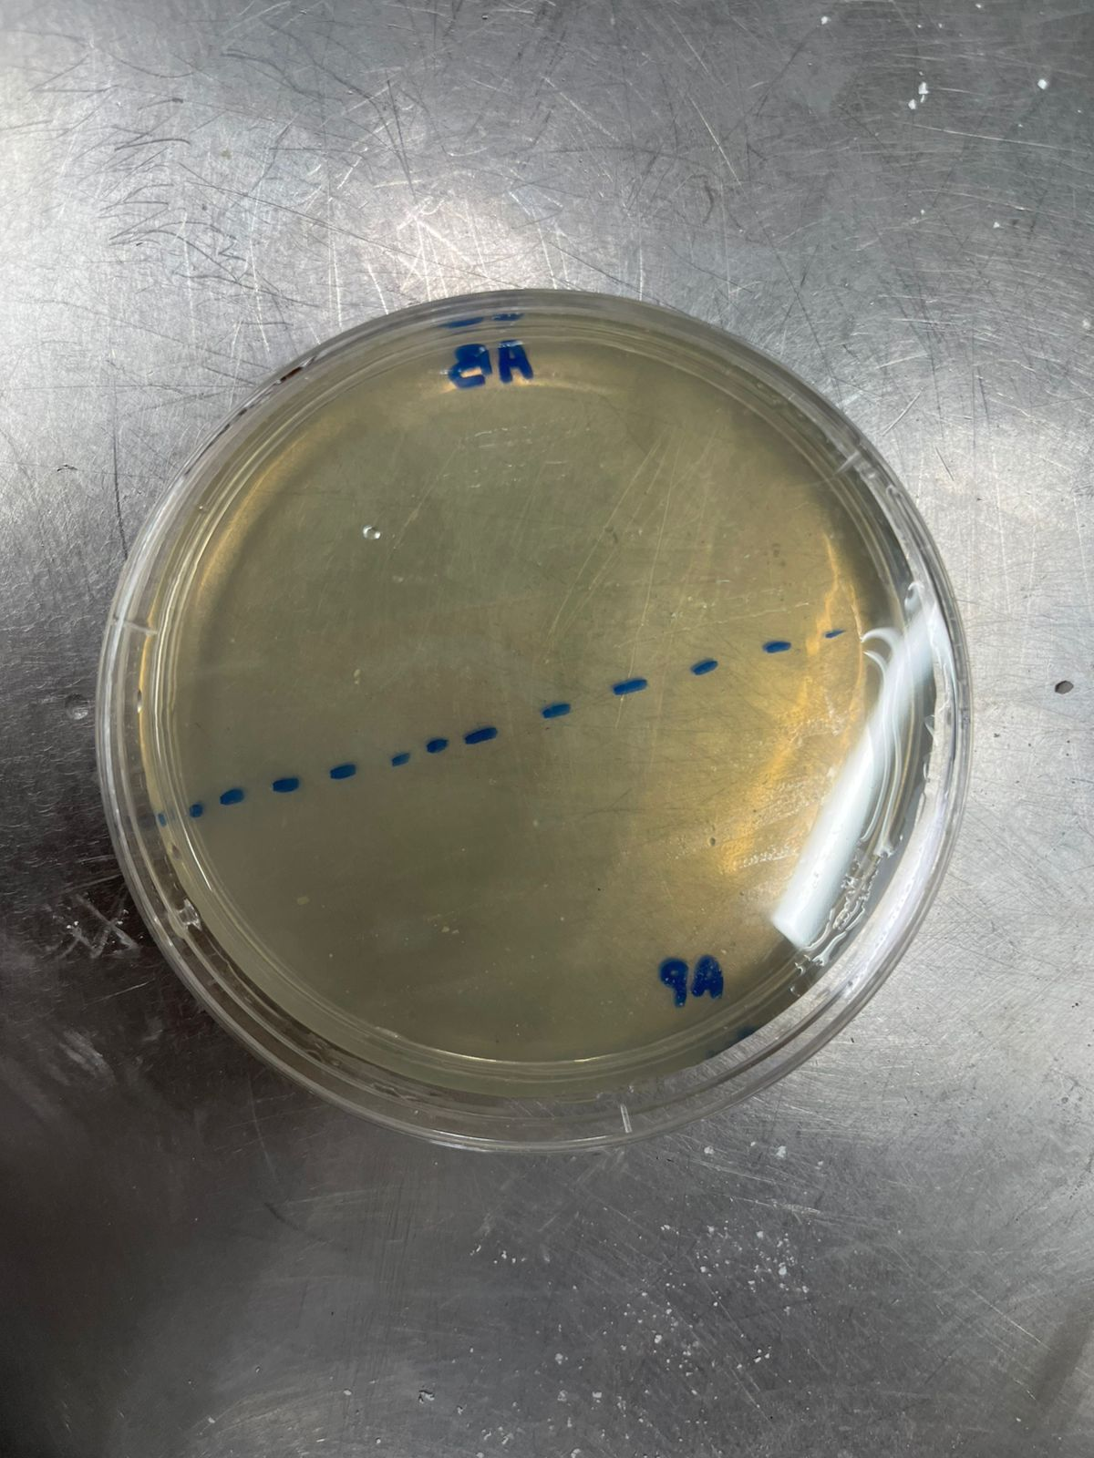

Fonte: Elaborado pelos autores (2025).

* Teste de pH 21/08 - Verificar o nível de acidez, neutralidade ou alcalinidade das pastilhas dentais diluídas em água. Comparando com as cores das tiras de medição de pH, o resultado encontrado foi de pH 6, sendo levemente ácido e próximo ao neutro, ideal para qualquer dentifrício, de acordo com as normas de segurança.

**Foto 24 – Teste de pH**

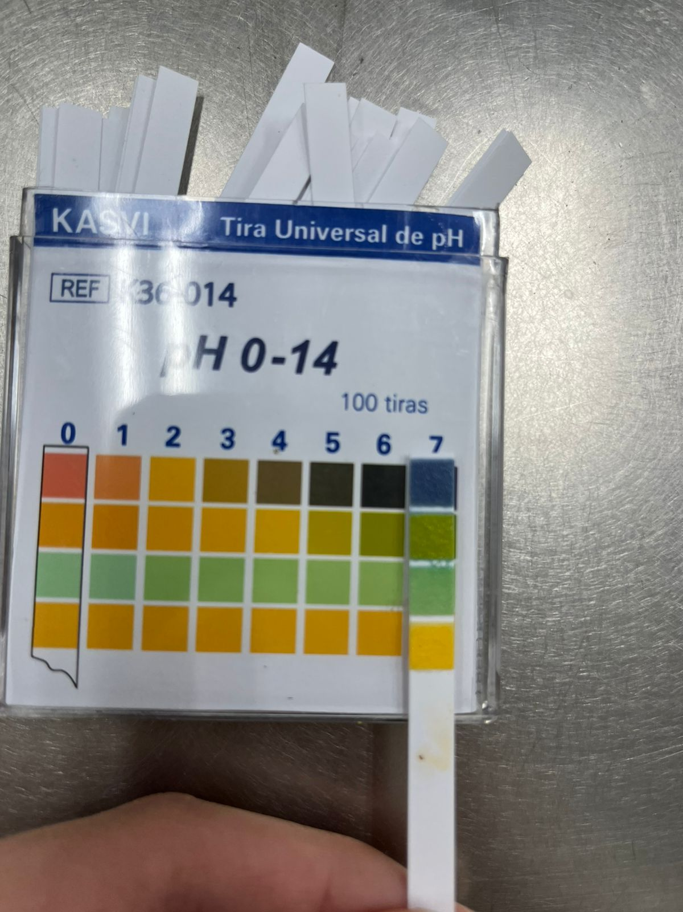

Fonte: Elaborado pelos autores (2025).

## 2.6 Certificações Ambientais

**Foto 25 – Logo Qualidade ABNT**



Fonte: ABNT

**QUALIDADE ABNT:**

A QUALIDADE ABNT certifica produtos de construção civil, produtos químicos, e produtos ecológicos, garantindo que atendam a padrões de qualidade e segurança no Brasil.

**Foto 26 – Logo ISO 14000**



Fonte: ISO

**ISO 14000:**

A ISO 14000 avalia o sistema de gestão ambiental de uma empresa, como as práticas que minimizem impactos ambientais, garantam a saúde e segurança, e promovam a melhoria contínua no gerenciamento ambiental

**Foto 27 – Logo Sistema B**

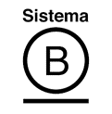

Fonte: Sistema B

**SISTEMA B:**

O SISTEMA B avalia empresas como um panorama geral e interno, como a governança, trabalhadores, clientes, comunidade e responsabilidade com o meio ambiente.

### 2.6.1 Requisitos para obtenção

**ABNT Qualidade (Produtos Químicos ou Cosméticos)**

Para atender aos requisitos de qualidade segundo as normas da ABNT aplicáveis a produtos químicos ou cosméticos, é necessário que a composição esteja dentro dos limites seguros estabelecidos pelas normas da ANVISA e pelas normas NBR específicas. Além disso, é fundamental seguir as Boas Práticas de Fabricação (BPF), realizar testes físico-químicos e microbiológicos, bem como garantir a rastreabilidade dos ingredientes utilizados.

Para assegurar a aprovação dos produtos, deve-se utilizar ingredientes previamente aprovados pela ANVISA, com ficha técnica completa, além de enviar as pastilhas para análise laboratorial conforme as normas NBR específicas. Também é necessário manter toda a documentação referente ao processo produtivo e ao controle de qualidade, bem como contar com um fornecedor confiável de matérias-primas.

**ISO 14001 (Gestão Ambiental)**

Para atender aos requisitos da ISO 14001 (Gestão Ambiental), é necessário possuir um Sistema de Gestão Ambiental (SGA) documentado e funcional. É fundamental identificar os aspectos e impactos ambientais relacionados ao processo produtivo, como o uso de água, energia e a geração de resíduos. Além disso, devem ser estabelecidos planos de ação voltados para a melhoria contínua, realizando auditorias internas periódicas e revisões pela alta direção.

Para garantir a aprovação e a certificação, é importante manter um processo produtivo com baixo impacto ambiental, criar e acompanhar indicadores de consumo e geração de resíduos, implantar rotinas de controle, preferencialmente com o apoio de uma consultoria especializada, e demonstrar um compromisso constante com a redução dos impactos ambientais, como a eliminação de microplásticos e a utilização de ingredientes menos agressivos.

**SISTEMA B (Empresa B Certificada)**

Para obter a certificação como Empresa B (Sistema B), é necessário alcançar no mínimo 80 pontos no *B Impact Assessment*, demonstrando boas práticas nas áreas de governança, meio ambiente, trabalhadores, comunidade e clientes. Todos os dados apresentados devem ser comprovados por meio de documentos, políticas internas e indicadores consistentes.

Para garantir a aprovação, é importante destacar os diferenciais sustentáveis do negócio, como a ausência de microplásticos e o uso de embalagens conscientes. Além disso, recomenda-se a criação de políticas simples relacionadas à ética, gestão de equipe e diversidade, bem como a medição dos impactos ambientais e sociais, mesmo que os resultados ainda sejam modestos no início. A transparência nos processos de produção e nas questões internas da empresa também é essencial para atender aos critérios exigidos pela certificação.

### 2.6.2 Benefícios

A Molari, ao buscar certificações reconhecidas nacional e internacionalmente, pretende agregar valor ao seu produto de higiene bucal — pastilhas dentais sem microplásticos e com matérias-primas menos abrasivas — através dos seguintes benefícios:

* Fortalecimento da Credibilidade e Confiança: As certificações ABNT, ISO 14001 e Sistema B funcionam como garantias independentes da qualidade, segurança e responsabilidade socioambiental do produto e da empresa.
* Acesso a Novos Mercados e Clientes: Parceiros comerciais e consumidores valorizam marcas certificadas, facilitando a entrada em redes varejistas e nichos de mercado com maior demanda por sustentabilidade.
* Diferenciação Competitiva: Em um mercado cada vez mais competitivo e consciente, as certificações posicionam a Molari como uma empresa inovadora e comprometida com o desenvolvimento sustentável.
* Otimização e Redução de Custos: A implementação de sistemas como a ISO 14001 promove eficiência operacional, diminuição do desperdício de recursos e controle de impactos ambientais.
* Mitigação de Riscos Legais e Reputacionais: O atendimento às normas técnicas e ambientais minimiza riscos de multas, sanções e possíveis crises de imagem, especialmente diante do crescente escrutínio dos consumidores e órgãos reguladores.
* Reconhecimento e Visibilidade Internacional: Certificações como Sistema B ampliam a presença da Molari em mercados globais e reforçam seu compromisso com práticas sustentáveis e transparentes.

### 2.6.3 Importância

Atender rigorosamente às regulamentações ambientais vigentes é fundamental para garantir a sustentabilidade do negócio a longo prazo. Isso é:

* Conformidade Legal: Evitar penalidades, embargo de produtos e interrupções na cadeia produtiva causadas por não conformidades.
* Proteção ao Meio Ambiente: Reduzir impactos ambientais associados à produção, uso e descarte do produto, alinhando-se às melhores práticas ambientais.
* Segurança do Consumidor: Garantir que o produto seja seguro para uso e não prejudique a saúde humana ou o meio ambiente.
* Responsabilidade Social Corporativa: Demonstrar compromisso ético com a sociedade e o planeta, fortalecendo a imagem da marca e a relação com stakeholders.
* Atendimento às Expectativas do Mercado: Atender às demandas crescentes dos consumidores, investidores e parceiros por produtos e empresas ambientalmente responsáveis.

**2.7 Órgãos Responsáveis Pela Regulamentação**

**Foto 28 – Logo ANVISA**

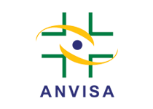

Fonte: ANVISA

**ANVISA**

Um dos órgãos que regulamentam a produção e comercialização dos nossos produtos é a ANVISA. A ANVISA realiza sua fiscalização fazendo inspeções nos ambientes de trabalho, como: portos, aeroportos, indústrias, laboratórios e estabelecimentos. Dentre os critérios que o órgão utiliza, pode-se citar a avaliação de segurança, eficácia e de qualidade do produto, a verificação do cumprimento das Boas Práticas de Fabricação (BPF) e análise da rotulagem, composição, testes laboratoriais e registro do produto. Dentre as normas e regulamentações necessárias que fazem parte das BPF, temos: Instalações e equipamentos adequados e limpos, todos os fluxos da empresa devem evitar contaminação cruzada; Higiene e conduta dos funcionários, que asseguram que a equipe esteja utilizando os equipamentos e roupas adequadas, seguindo os protocolos de higiene pessoal, entre outros; Produção, que garante que os procedimentos POP (Procedimentos Operacionais Padrão) estejam sendo aplicados, evita erros de fabricações e contaminações. Para que o produto seja comercializado no Brasil, é necessário que possuamos um registro ou notificação da ANVISA, contendo a formulação, dados de segurança, eficácia e rotulagem das pastilhas. Além disso, o produto deve estar de acordo com as Boas Práticas de Fabricação impostas pelo órgão, obtendo a inspeção e autorização necessária.

**Foto 29 – Logo INMETRO**



Fonte: INMETRO

**INMETRO**

Outro órgão que regulamenta todo o processo é o INMETRO. Com relação aos critérios, o INMETRO observa a conformidade com as normas técnicas e regulamentos específicos para aquela produção, verifica a segurança, desempenho e metrologia dos produtos, entre os parâmetros analisados temos: conformidade técnica, a empresa deve estar seguindo regulamentos técnico e estar de acordo com as normas ABNT, além de estar cumprindo os requisitos por setor (ex: setor de saúde, brinquedos, etc); Ensaios e testes, esses em que se analisa a segurança elétrica, inflamabilidade, resistência, entre outros; Rotulagem, o rótulo deve conter o fabricante, lote, prazo de validade, instruções de uso, advertências de segurança, entre outros. Além disso, o instituto também checa o cumprimento do seu selo e o concede a aqueles que estejam cumprindo seus critérios. Ademais, para que os produtos possam ser comercializados no Brasil devemos possuir a certificação do INMETRO, assegurando que os critérios estabelecidos pelo Instituto estão sendo seguidos corretamente.

## 2.7 Projeto Socioambiental

Banho Solidário

As nossas pastilhas dentais estão diretamente relacionadas à saúde da população. Com isso, queremos alcançar o maior número de pessoas para que tenham uma higiene bucal digna e de qualidade.

Sendo assim, pretendemos trabalhar junto com a ONG Banho Solidário, projeto social que visa providenciar higiene a moradores de rua, oferecendo banhos gratuitos, cortes de cabelo, lavagem de roupas e higiene geral. Isto posto, planejamos alinhar nosso projeto com a ONG por meio da disponibilização de nossos produtos para cooperar na higiene bucal dessas pessoas.

Em nossas pesquisas, notamos uma necessidade de apoio em relação à higiene oral para os mais vulneráveis, demonstrando como seríamos grandes parceiros nessa questão socioambiental.

Planejamos dar o nosso apoio nas ações da ONG aos domingos onde oferecem banhos quentes e outras ações de higiene.

**Foto 30 – Ações do Banho Solidário**

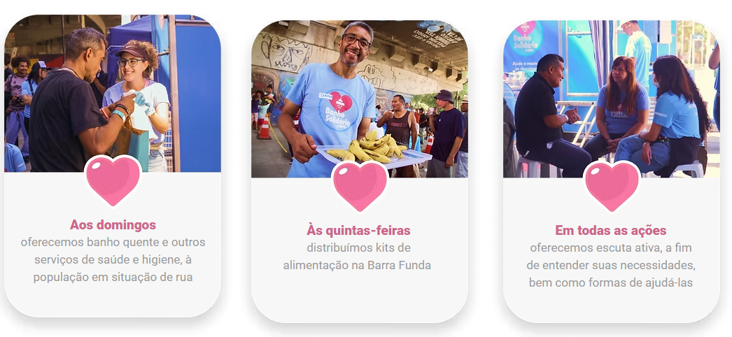

Fonte: Banho Solidário

<https://www.banhosolidario.org.br/>

## 2.8 Ciclo de Vida

O produto da Molari junto de sua embalagem não possui um ciclo de vida, já que as pastilhas dentais têm um ciclo finito e a embalagem não é reutilizada por nós, ela é direcionada à um centro de coleta onde poderá ser realizada a reciclagem do material, podendo ser introduzida em novos ciclos produtivos não diretamente conectados a Molari.

# 3.0 MARKETING E MÍDIAS DIGITAIS

Aqui deve-se demonstrar a Estratégia de Marketing

## 3.1 Estratégias de marketing

**PRODUTO:** O cliente Molari busca praticidade e facilidade no dia a dia, além de se preocupar com questões ambientais. Sobre seus atributos, é necessário que ele seja confortável, eficiente e saboroso, para o bem-estar e segurança do cliente. Ele será usado da seguinte maneira: a pessoa retira uma pastilha da embalagem de alumínio, dá uma leve mastigada na pastilha até ela se quebrar, começa a escovação normalmente com a sua escova de dente e realiza o enxague bucal após escovação. Sua aparência é circular, pequena e pesa aproximadamente 0,4g por unidade.

**Foto 31 – Pastilhas Dentais Molari sobre Molde**

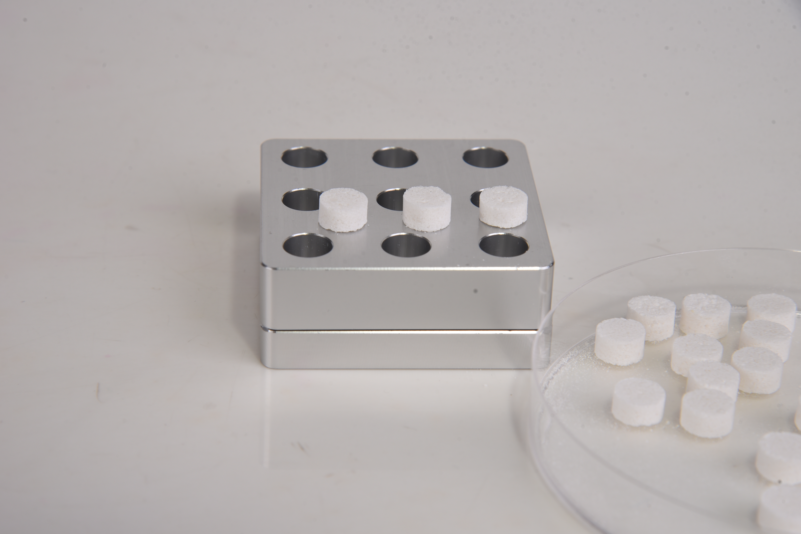

Fonte: Elaborado pelos autores (2025).

**PREÇO:** As pastilhas dentais serão vendidas em embalagens contendo 30 pastilhas, no valor de R$20,00 por pacote.

**PRAÇA:** As nossas pastilhas dentais serão vendidas inicialmente no nosso site próprio e pelo Instagram (Linktree com acesso ao site e Whatsapp). A venda será ao redor da região metropolitana de São Paulo, e a Molari irá utilizar de um contrato com o Mercado Livre para o envio dos produtos. Para distribuição será cobrado frete a partir da segunda compra do cliente, a primeira não será cobrada. Nossa venda será B2C (E-commerce) e B2B com distribuição para drogarias.

**PROMOÇÃO**: Utilizaremos o Instagram e LinkedIn para divulgação e venda do produto. O melhor momento para promover são nos horários noturnos, entre 18h e 21h, pois nessas horas é quando acontece o maior acesso das redes sociais. Pretendemos agir com projetos socioambientais por meio do apoio de entidades sociais, levando as pastilhas em regiões mais distantes e precárias, contribuindo para a saúde pública, mas, devido ao seu valor no mercado, quem comprará o produto será de classe média-alta.

* **Público-Alvo**

A proposta das pastilhas dentais sustentáveis da Molari é atender uma necessidade crescente por produtos de higiene bucal eficazes, acessíveis e ambientalmente responsáveis. Para isso, foi segmentado o público-alvo em quatro perfis principais, com estratégias específicas para alcançar e atender cada um com clareza e propósito, sendo eles:

1. **Executivos e Profissionais em Rotina Acelerada**

**Perfil:**  
 Homens e mulheres de 25 a 50 anos, com renda média a alta, inseridos em ambientes corporativos ou empreendedores, que valorizam praticidade, saúde, inovação e imagem pessoal.

**Necessidades Atendidas:**

* Higiene bucal rápida e eficaz, mesmo fora de casa;
* Produto discreto, prático e com design sofisticado;
* Compatibilidade com estilo de vida urbano e exigente.

**Estratégia de Acesso:**

* Vendas em plataformas digitais com entrega expressa;
* Parcerias com coworkings, redes de academias, hotéis executivos e e-commerce de produtos premium;
* Campanhas de marketing voltadas ao lifestyle e produtividade.

1. **Viajantes e Turistas Sustentáveis**

**Perfil:**  
 Indivíduos de 18 a 60 anos que viajam com frequência, seja a lazer ou trabalho, incluindo mochileiros, nômades digitais, agentes de turismo e aventureiros.

**Necessidades Atendidas:**

* Produto compacto, leve e fácil de transportar (inclusive em voos);
* Formulação sólida e segura, ideal para locais com restrições de líquidos;
* Sustentabilidade como valor alinhado ao turismo consciente.

**Estratégia de Acesso:**

* Presença em aeroportos, pousadas ecológicas e lojas de artigos para viagem;
* Parcerias com blogs, agências, academias de yoga e influenciadores de viagem consciente;
* Kits promocionais voltados ao turismo de aventura e experiências sustentáveis.

1. **Ativistas Ambientais e Consumidores Conscientes**

**Perfil:**  
 Pessoas engajadas com causas socioambientais, que priorizam produtos ecológicos e éticos. Abrange jovens, adultos e até famílias comprometidas com o consumo responsável.

**Necessidades Atendidas:**

* Fórmula vegana, biodegradável, livre de plástico;
* Transparência na cadeia produtiva e rastreabilidade dos ingredientes;
* Impacto ambiental reduzido e apoio a causas socioambientais.

**Estratégia de Acesso:**

* Campanhas com linguagem ativista e educacional;
* Presença em feiras sustentáveis, ONGs; academias de yoga e eventos ambientais;
* Certificações ecológicas e selos de impacto positivo.

1. **População de Baixa Renda (em fase futura)**

**Perfil:**  
 Público carente, com acesso limitado a produtos de higiene bucal de qualidade, muitas vezes dependente do sistema público de saúde e assistência social.

**Necessidades Atendidas:**

* Produto acessível, eficaz na prevenção de cáries e doenças bucais;
* Alternativa ao creme dental tradicional, com menos desperdício e maior durabilidade;
* Inclusão em programas de saúde preventiva.

**Estratégia de Acesso:**

* Parcerias com entidades sociais, ONGs e fundações com verba pública ou privada para saúde;
* Projetos piloto em comunidades vulneráveis com distribuição gratuita ou subsidiada;
* Educação em saúde bucal com linguagem simples, empática e acessível.

**Conclusão**

A diversidade do público-alvo das pastilhas dentais Molari permite múltiplas frentes de atuação, todas alinhadas à sustentabilidade, inovação e impacto social. Ao atender desde consumidores exigentes até comunidades em situação de vulnerabilidade, a marca se posiciona como uma solução única, abrangente e inclusiva para o futuro da higiene bucal.

## 3.2 Planejamento das Mídias Digitais

Nosso foco nas redes não será focado apenas na promoção da marca, mas também utilizaremos desses meios para informar e conscientizar constantemente o público sobre as problemáticas envolvidas e quão necessário mudanças de hábitos são soluções para melhor convivência social e ambiental atualmente.

**Instagram:** No Instagram iremos buscar atingir todas as faixas de idade. Postaremos posts atrativos e interativos para o público como uma sequência de postagem por dia em horários estratégicos que garantem mais visualizações. Iremos fazer postagens não só de promoção do produto, como também campanhas de conscientizações e vídeos informativos sobre as problemáticas do microplástico envolvido e outras questões ambientais, como o consumo exagerado água e emissão de GEE. Também haverá posts de conscientização sobre a saúde bucal, como cáries, jeito correto de escovação, quantidade certa do produto (o que nossas pastilhas irão resolver, pois a quantidade certa estará em cada pastilha).

**Linkedin:** No Linkedinbuscamos atrair um público mais profissional, sendo possíveis investidores, parceiros e clientes. As publicações feitas nessa mídia terão caráter técnico, manifestando a parte mais qualificada do projeto.

**Cronograma de ações e postagens**

A equipe midiática da Molari pretende realizar postagens uma vez a cada duas semanas, uma vez que o espaço de tempo fornecido favorece o alcance das postagens ao máximo de público possível. Ademais, a empresa planeja ocasionalmente realizar vídeos que demonstre uma parte mais humanizada do projeto, como: processo de produção das pastilhas com o grupo, vídeo explicativo do projeto, de forma detalhada e explicada visualmente pelos integrantes, entre outros.

Além disso, acompanharemos o andamento das mídias sociais através das informações fornecidas pelas ferramentas de criação de conteúdo dos canais midiáticos, através de gráficos e tabelas de visualizações obtidos ao longo de cada semana. Isso nos permitirá compará-las e reparar os modelos de postagem que apresentarem maior número de resultados positivos. Assim sendo, aprimoraremos nosso conteúdo de acordo com a análise realizada.

**Instagram**

* **26/06-** **Primeira postagem:** Postagem sobre a proposta da molari, explicando o propósito por trás e a solução descoberta pelo grupo para resolver a problemática envolvida.
* **04/08- Segunda postagem:** Apresentação da equipe por trás da empresa e as funções de cada participante.
* **18/08-** **Terceira postagem:** Postagem de vídeo que mostra o “Making Off” do produto.
* **01/09-** **Quarta postagem:** Postagem que explica o modo de uso das patilhas, cooperando com o entendimento do público.
* **08/09-** **Quinta postagem:** Postagem sobre a importância da saúde bucal no dia a dia.
* **15/09 - Sexta Postagem:** Postagem com foto das Pastilhas Dentais tiradas em estúdio para apresentação ao público.

**Linkedin**

* **11/09- Primeira postagem:** Apresentação da proposta da empresa.

**3.2.1 Performance das Mídias Digitais**

* Analisar cada uma das mídias com resultados obtidos

**Instagram:**

A conta @molari.dental foi criada no dia 24 de junho, com seu primeiro post sendo divulgado dia 26 de junho às 17h. A postagem consistia na explicação da proposta da empresa, tornando explícita a necessidade da criação da marca por meio de dados e pesquisas que afirmam a gravidade da problemática envolvida.

**Foto 32 – Capa do Instagram**

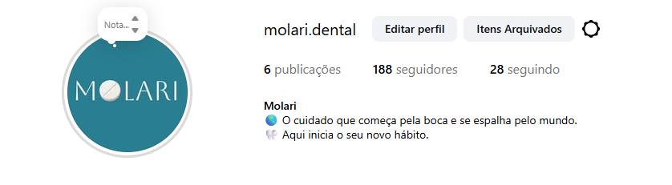

Fonte: Instagram, 2025

* *Insights recebidos:*
* 100 seguidores em menos de 24 horas de divulgação do perfil. Atualmente a conta possui 188 seguidores.
* **26/06/2025 - Primeira postagem:** 108 curtidas e 33 comentários.
* **04/08/2025 - Segunda postagem:** 120 curtidas, 28 comentários, 10 compartilhamentos, 1 salvamento e 2.643 visualizações.
* **19/08/2025 - Terceira postagem:** 109 curtidas, 33 comentários, 11 compartilhamentos, 11 repostagens, 1 salvamento e 2.051 visualizações
* **01/09/2025 - Quarta postagem**: 80 curtidas, 26 comentários, 6 compartilhamentos, 11 repostagens e 1811 visualizações
* **08/09/2025 - Quinta postagem:** 70 curtidas, 19 comentários, 7 compartilhamentos, 9 republicações e 1.710 visualizações.
* **15/09/2025 - Sexta postagem:** 86 curtidas, 32 comentários, 8 compartilhamentos, 9 republicações e 2.096 visualizações.

**Foto 33 – Insgights sobre a conta**

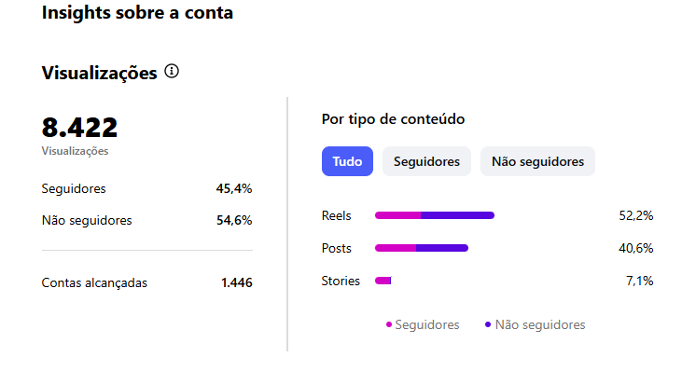

Fonte: Instagram, 2025

**Foto 34 - Análise de atividade do perfil**

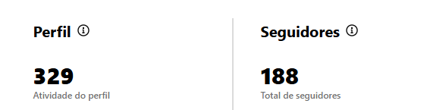

Fonte: Instagram, 2025

**Foto 34 - Visualização geral de posts da conta**

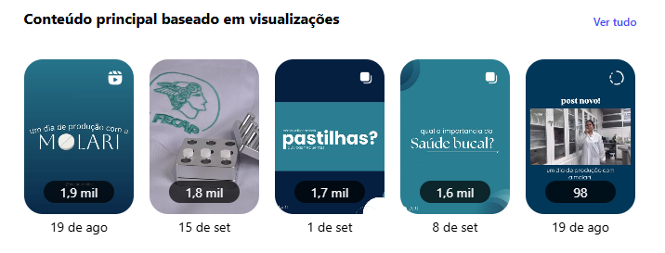

Fonte: Instagram, 2025

**Foto 35 - Interações na conta**

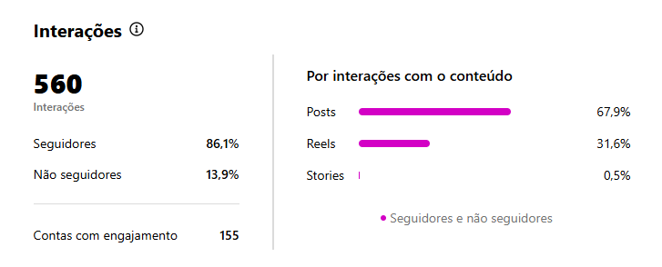

Fonte: Instagram, 2025

**Linkedin:**

* *Insights recebidos:*
* Atualmente a conta possui 52 seguidores. 93 visualizações de página e 62 ocorrências em resultados de pesquisa.
* **11/09/2025 - Primeira postagem:** 319 impressões, sendo 153 apenas impressões únicas. O post obteve 51 cliques, contabilizando 21 reações, 3 comentários e 6 compartilhamentos.
* Link do Linktree: <https://linktr.ee/Molari.dental>

**Foto 36 - Métrica de seguidores**

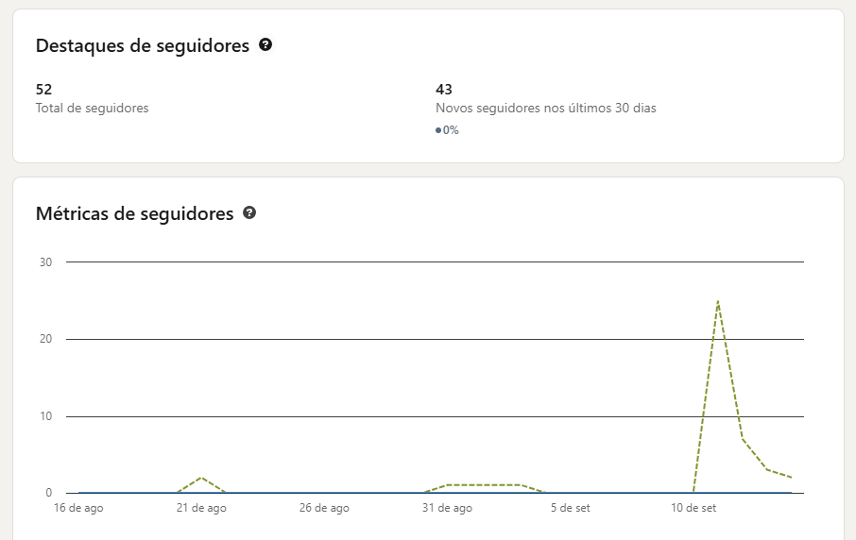

Fonte: LinkedIn, 2025

**Foto 37 - Métrica de visitantes**

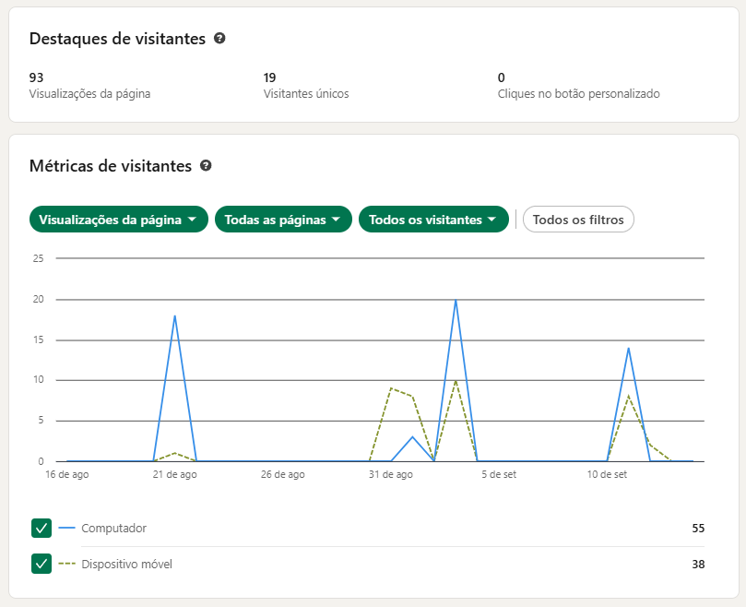

Fonte: LinkedIn, 2025

**Foto 38 - Métrica de Impressões na postagem**

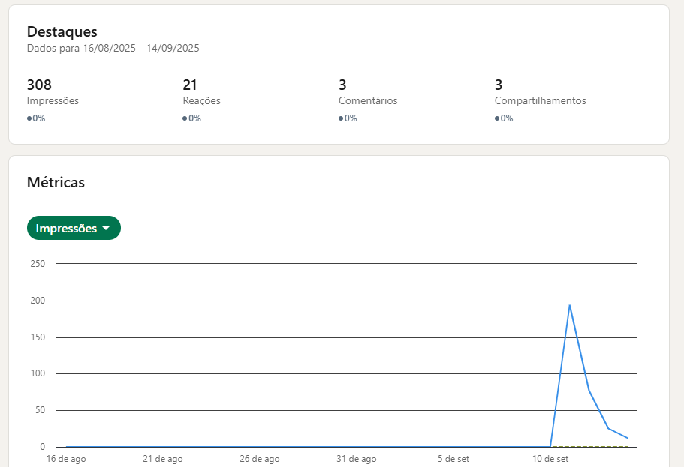

Fonte: LinkedIn, 2025

Esperamos conseguir em um mês de publicações em nossas redes sociais um resultado de visualizações mediano, conseguindo ter uma mínima visibilidade nas redes, seguindo com nossos horários de publicações.

## 3.3 Branding

* Nome/Marca (explicar a composição)

O nome escolhido para a empresa foi **Molari**.

“Molari” vem de “Molar”, o maior e mais largo dente, localizado na parte posterior da boca, que serve principalmente para triturar e moer os alimentos durante a mastigação.

A última sílaba “-ri” vem da palavra tupi “Xapiri”, que significa espíritos que vêm a terra para cuidar da saúde do povo e deixar o mundo mais leve.

* Identidade Visual (explicar a logo e seu desenvolvimento e a Paleta de Cores)

Foi-se escolhido como a paleta de cor os tons de azul:

* Azul escuro (*#051F40)*: transmite profissionalismo, seriedade e confiança.
* Azul médio *(#2A7E92 e #73C6D9)*: transmite inovação, tecnologia, frescor e se aproxima com o cliente
* Azul claro (*#B0E9EF e #C4EBEE)*: transmite conforto e bem-estar.

**Foto 32– Paleta de Cores**

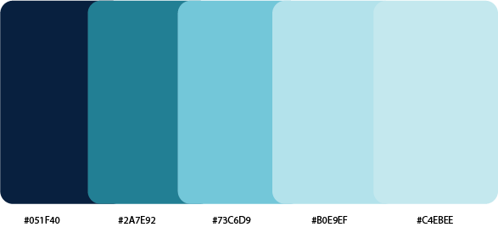

Fonte: Adobe Colors

* Logo Molari e Elementos:

**Foto 33 – Logo Molari**



Fonte: Elaborado pelos autores (2025).

Foi-se escolhido uma logo com letras sólidas, maiúsculas e com menos curvas para que não se remeta, inconscientemente, a pastas dentais e sim, pastilhas.

Para deixar ainda mais claro e explícito aos consumidores que o produto são pastilhas, a letra “O” é o formato de uma.

* Moodboard:

**Foto 34 – Moodboard Molari**

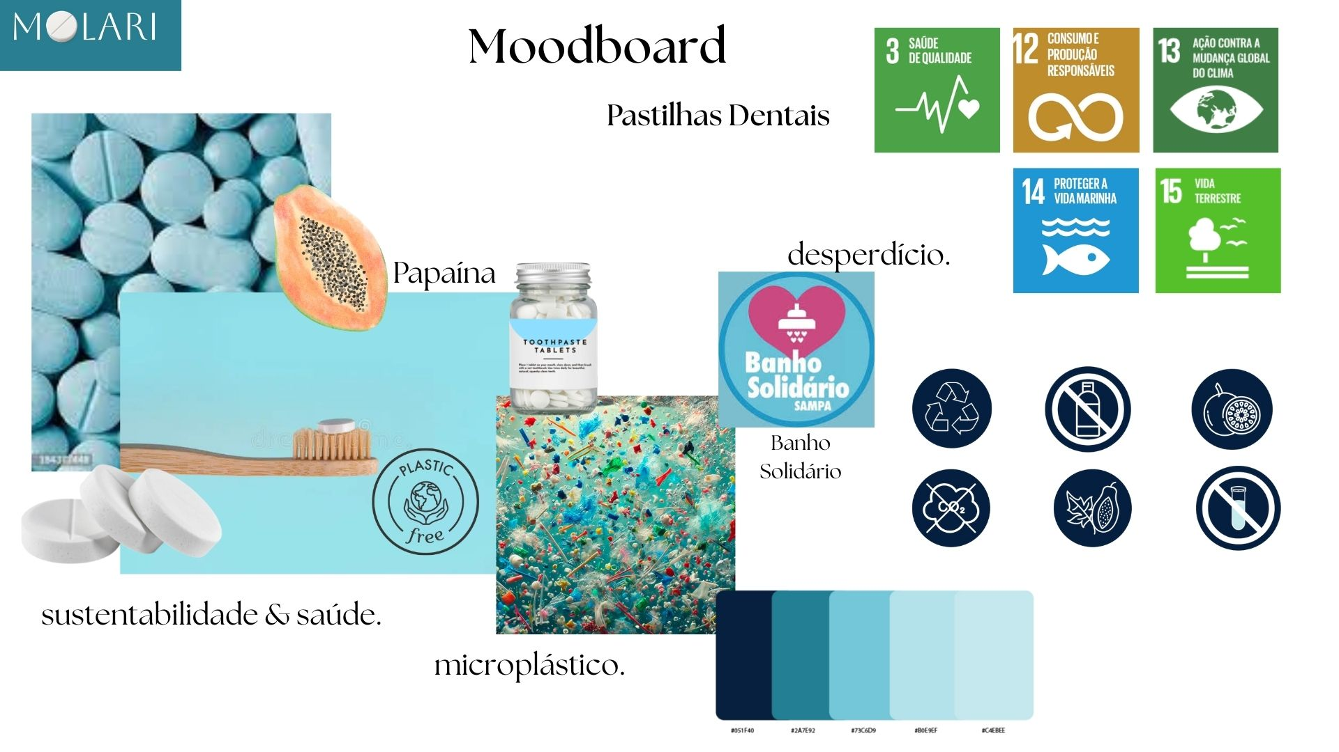

Fonte: Elaborado pelos autores (2025).

# 4.0 Produto/Serviço/Solução

As Pastilhas Dentais da Molari são desenvolvidas por meio de um processo de produção de baixo impacto ambiental, que não gera emissões de CO₂, além de possuírem formulação sólida e biodegradável, livre de microplásticos, garantindo, assim, um cuidado bucal eficaz sem comprometer o meio ambiente.

**Foto 35 – Pastilhas Dentais Molari sobre molde e jaleco Colégio FECAP**

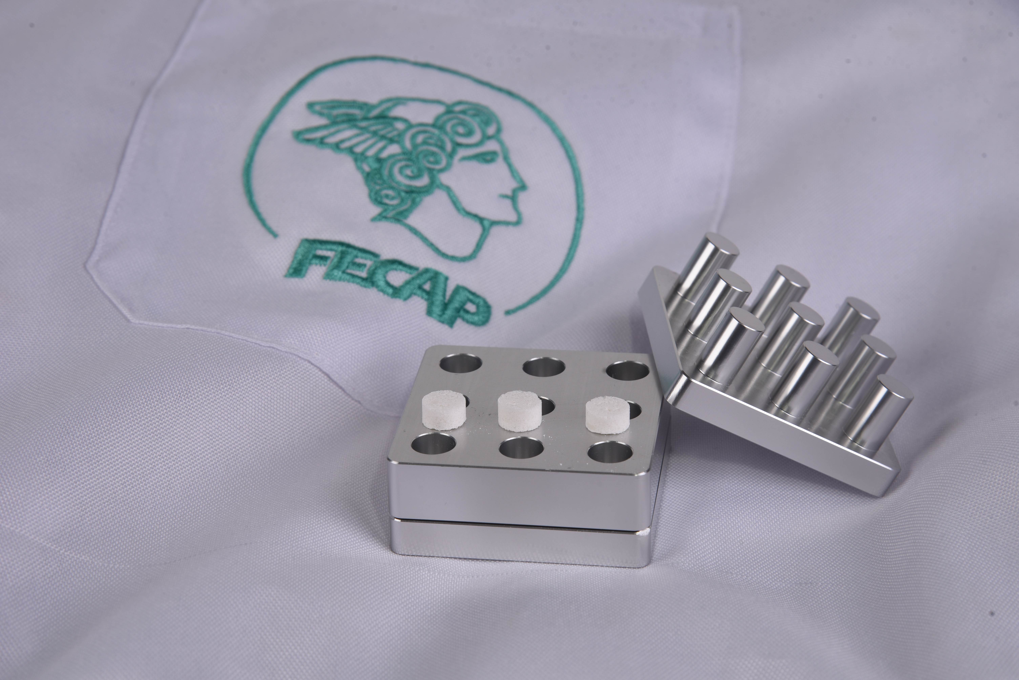

Fonte: Elaborado pelos autores (2025).

Nosso MVP será formular as pastilhas dentais e utilizá-las como o protótipo da ideia.

# 5.0 FINANÇAS

## 5.1 Plano Financeiro

Nossa fonte de lucro principal será a venda das pastilhas por site próprio de compra (E-commerce) e revenda das pastilhas em drogarias. A criação de conteúdo digital nas nossas redes sociais para educação socioambiental também são fundamentais para divulgação do produto e das boas práticas da empresa.

* **Descrever pacotes, assinaturas, preços individuais etc.**

O valor de **uma pastilha** **sozinha** é de R$0,10. As **30 pastilhas sozinhas** então custam R$3,00.

O valor de **30 pastilhas mais a embalagem** é R$8,00.

Incluindo **impostos e taxas**, o custo equivale à R$9,80.

A Molari irá vender as pastilhas dentais em pacotes com **30 pastilhas em cada um pelo preço de R$20,00**. Assim obtendo o **lucro** de R$10,20 por pacote.

• **Plano Financeiro (Custos Fixos e Variáveis, Despesas, Investimentos, Estimativa de Vendas, Ponto de Equilíbrio, Fontes de Financiamento) – Para os cursos de Finanças e Administração os professores consultores irão inserir outros indicadores.**

**Custos fixos:**

Os custos fixos são aqueles que sempre se repetirão, para funcionalidade e produtividade da empresa.

O gráfico abaixo inclui os custos fixos da Molari, anualmente.

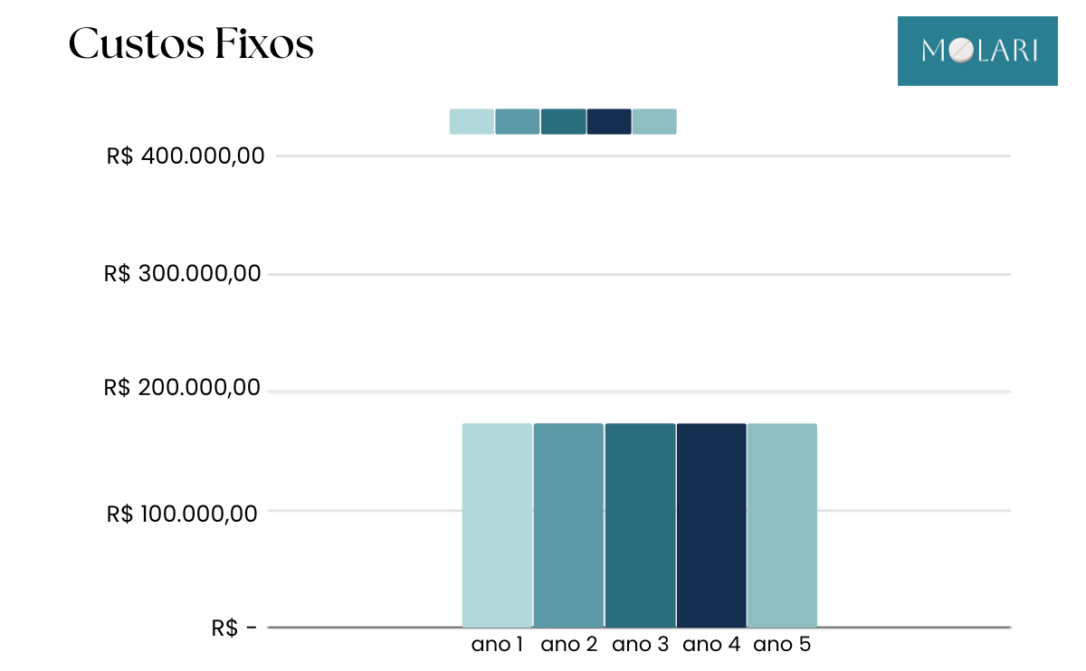

**Despesas e investimentos**

* Despesas Pré Operacionais: R$ 46.081,81
* Investimento – capital de giro: R$ 50.000,00
* Total de gastos para abertura da empresa: R$ 96.081,81

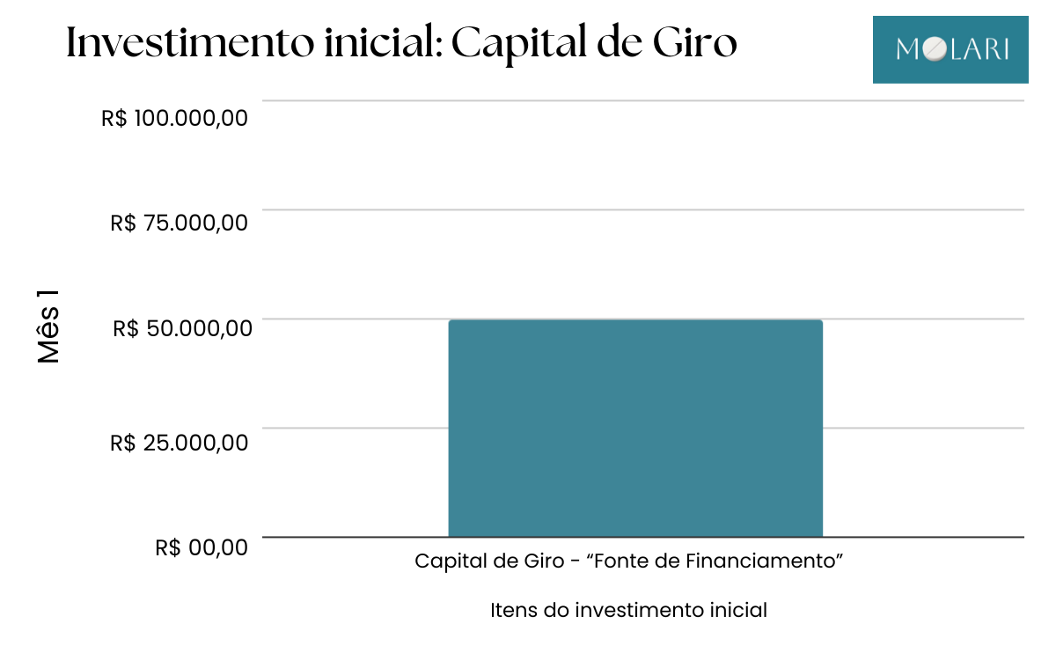

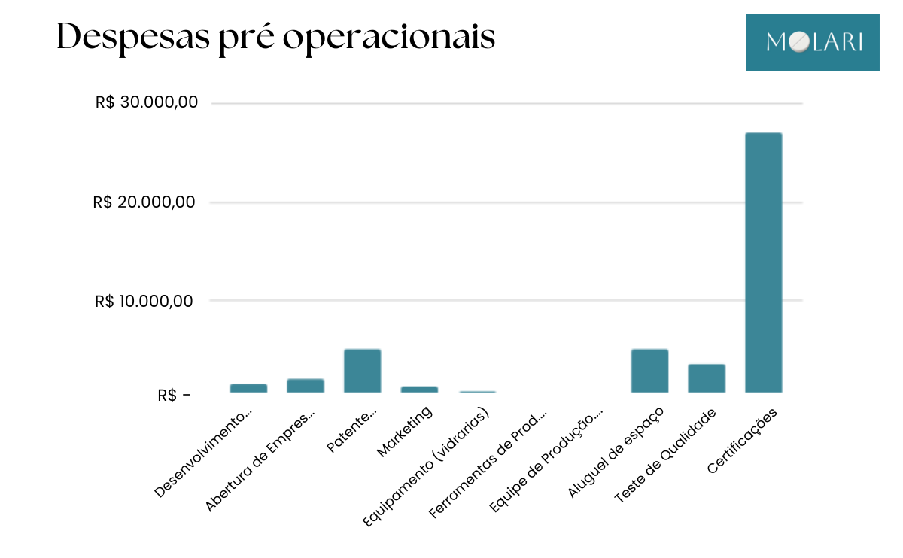

**Estimativa de vendas:**

Com um mercado dinâmico e oscilante, a estimativa de vendas está baseada em dados de mercado anteriormente pesquisados e disponibilizada na nossa pesquisa de mercado e do empreendedor. Realizamos uma estimativa de vendas baseada nos respondentes com uma amostra que avaliou o produto como sendo muito positivo e, baseado nessa avaliação, selecionamos o potencial público consumidor. A partir desse ponto, analisamos quais poderiam ser os potenciais clientes e mensuramos dentro de uma margem segura de probabilidade, uma estimativa de vendas para atingir o resultado necessário.

Estimamos vender os pacotes contendo 30 pastilhas por um valor de R$20,00.

Durante o primeiro ano, estima-se uma venda de 600 pacotes por mês e, a cada ano, o valor de vendas sobe para aproximadamente 10% a mais do valor anterior. Então:

1º ANO: 600 pastilhas/mês

2º ANO: 660 pastilhas/mês

3º ANO: 720 pastilhas mês

4º ANO: 780 pastilhas/mês

5º ANO: 858 pastilhas/mês

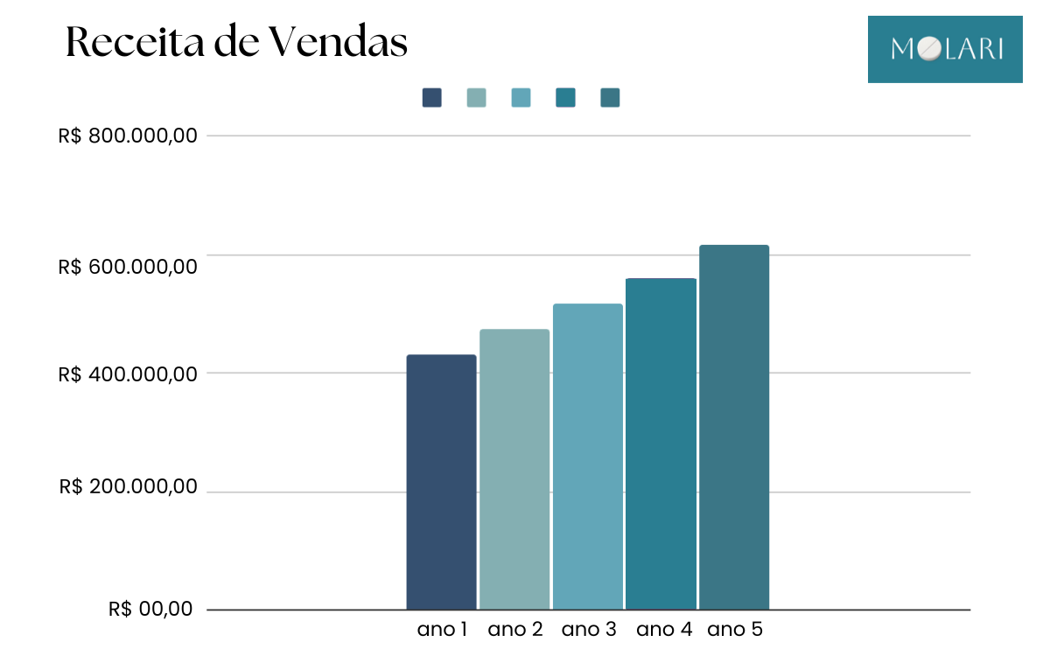

**Foto 36 – Estimativa de Vendas por Ano**

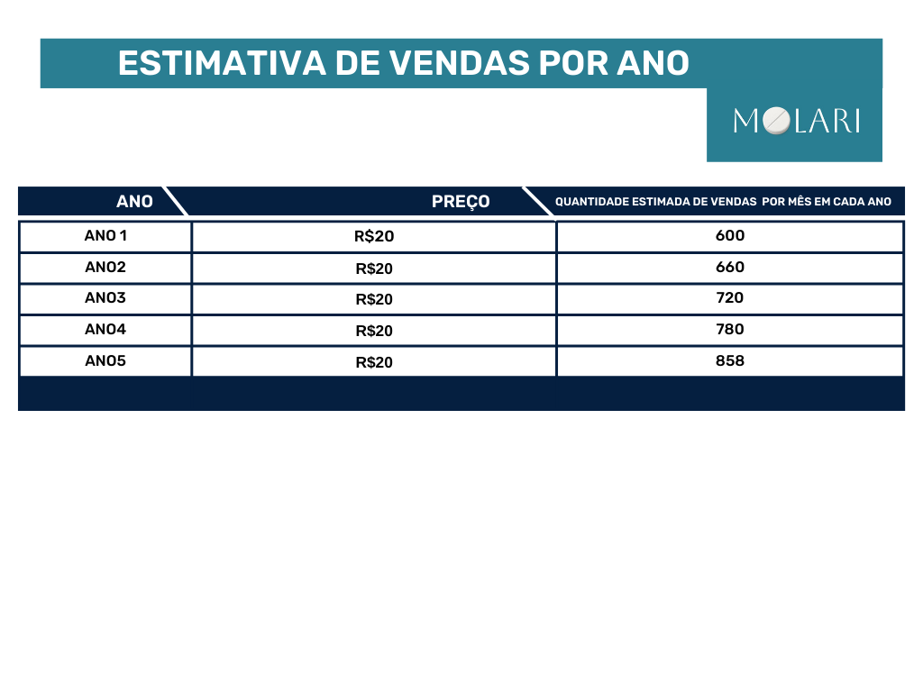

Fonte: Elaborado pelos autores (2025).

**Ponto de equilíbrio:**

**É o número de vendas mínimas para que a empresa precisa para cobrir seus custos fixos e variáveis (lucro líquido)**

O ponto de equilíbrio será atingido no mês 11, onde as vendas começarão a cobrir os gastos empresariais. Para isso, será necessário vender 600 pacotes nesse mês e assim, o lucro líquido será maior que as despesas.

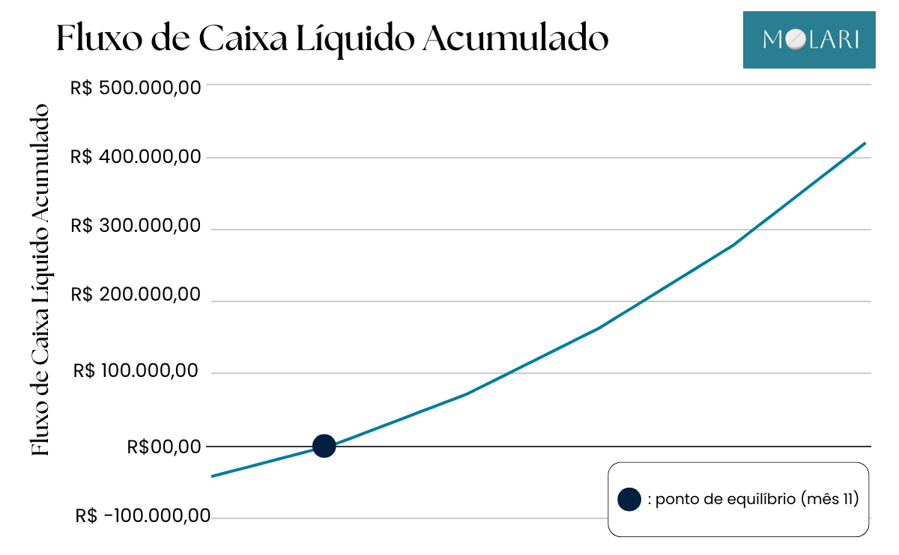

* **Taxa Interna de Retorno (TIR) - Resultado Final:**

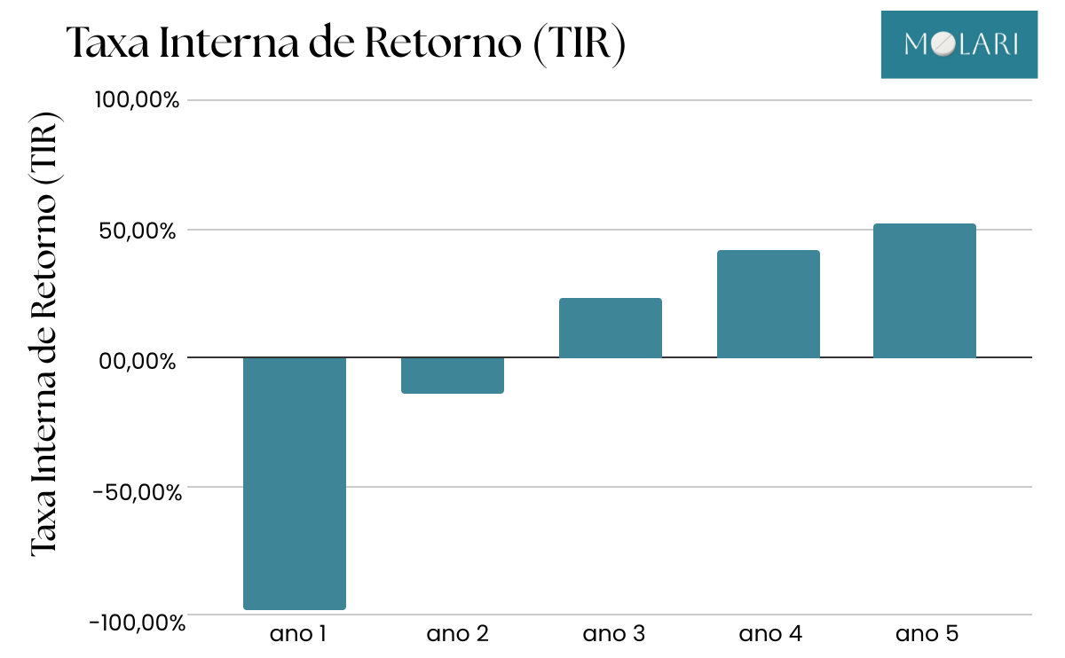

**Fontes de financiamento:**

Como fonte financeira para cobrimento das ações da empresa teremos os, investidores e sócios.

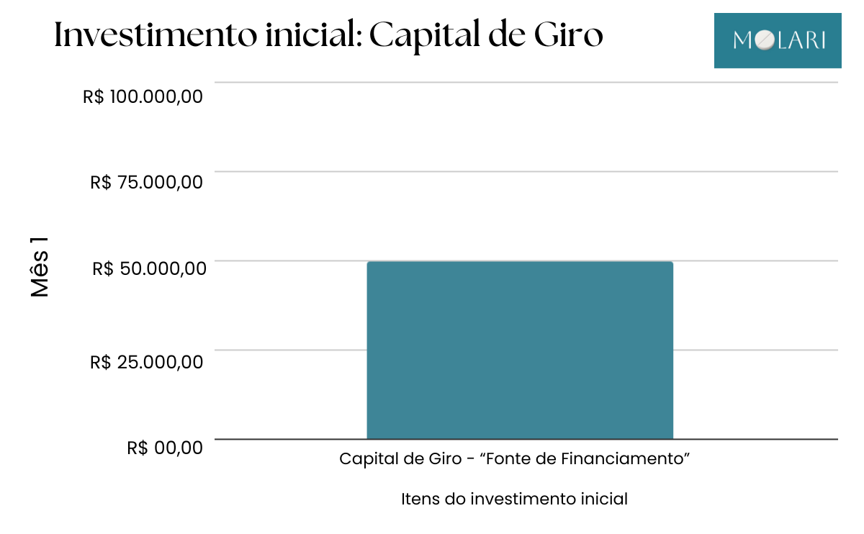

## 6.0 Aplicação no Mercado – Cliente/Parceiro Só um título da parte

(Validação de mercado - cada curso poderá acrescentar mais itens de acordo com o prof. Consultor)

## 6.1 Descrever o cliente / parceiro

WEBSITE E FARMÁCIA

ficticio

Nossos clientes parceiros serão principalmente jovens acima de 14 por segurança, executivos de empresa com rotinas agitadas e de tempo de break limitado, viajantes com falta de espaço em suas malas e necessaires além de problemas de vazamentos de cremes dentais dentro dos compartimentos e por fim, ativistas ambientais com falta de opções naturais acessíveis para produtos de saúde bucal no mercado. Certo

## 6.2 Briefing

**Histórico da empresa (empresa que vamos entender):**

A Molari nasceu através de uma ideia e da observação de tendências mundiais, percebendo a necessidade de uma amplitude de sabores em dentifrícios, uma nova formulação menos agressiva à saúde e ao meio ambiente

preocupação com a contaminação por microplástico, desperdício, poluição, emissão de carbono e bem-estar humano. Em vista disso nós propomos uma pastilha de dente que será produzida sem a utilização de plástico e sem emissão de carbono que no caso irá diminuir esses problemas enfrentados hoje em dia.

Nossas pastilhas dentais são desenvolvidas por meio de um processo de produção de baixo impacto ambiental, que não gera emissões de CO₂, além de possuírem formulação sólida e biodegradável, livre de microplásticos, garantindo um cuidado bucal eficaz sem comprometer o meio ambiente.

**Público Consumidor:** A diversidade do público-alvo das pastilhas dentais Molari permite múltiplas frentes de atuação, todas alinhadas à sustentabilidade, inovação e impacto social. Ao atender Executivos, Profissionais com rotinas aceleradas, Viajantes, Turistas Sustentáveis, Ativistas Ambientais, Consumidores Conscientes e até mesmo comunidades em situação de vulnerabilidade, a marca se posiciona como uma solução abrangente e inclusiva para o futuro da higiene bucal.

**Empresas concorrentes (diretamente e indiretamente):**

Existem 4 concorrentes diretos para a Molari:

1. B.O.B - Marca de maior nome no ramo e presença digital. Tem custo-benefício competitivo e um website completo, trazendo também informações que conscientizam o público. A marca possui apenas 1 sabor e utiliza Lauril Sulfato de Sódio, substância mais agressiva.
2. Sana Green - Não utiliza de plásticos. A ausência do flúor faz com que sua eficácia seja reduzida e seu papel nas mídias é fraco. Só possui 1 sabor
3. Simple Organic – Marca também com presença digital forte e bom custo-benefício. Entretanto, também não utiliza flúor, apresenta apenas 1 sabor e usa do Lauril Sulfato de Sódio.
4. Sollido – Cruelty free, utiliza flúor e é livre do Lauril Sulfato de Sódio. Porém, sua visibilidade é baixa e o preço é mais alto.

**Boas práticas que podem ser adotadas pela empresa:**

A Molari através de seu processo de produção e pesquisa altamente engajados e focados adota-se como boas práticas a máxima higiene durante a formulação das pastilhas dentais tal como, a utilização de luvas, máscaras, avental como epi junto de, pesquisas com alta excelência para a formulação do produto e componentes menos agressivos a saúde humana e sem nenhum desperdiço de materiais durante a produção, procurando sempre maior autenticidade, cuidado e sustentabilidade no nosso trabalho.

**Informações de Character estratégico:**

No contexto do nosso Character estratégico, a Molari implementará seus diferenciais como estratégia principal, em conjunto das suas divulgações, em redes sociais a fim de noticiar o público com novidade de produtos e sobre problemáticas atuais, além da nossa plataforma digital no qual o consumidor poderá se aprofundar ainda mais em relação a informações e produtos da Startup, como novidade de sabores, pacotes etc.

**Modelo de comunicação da empresa:** A Molari irá possuir como tipos de comunicação nosso Website personalizado com todos os tipos de sabores de pastilhas, onde o cliente poderá tirar dúvidas, consultar preços e se informar sobre atualidades no cenário ambiental, pois também contaremos com uma página de educação ambiental. Ademais, iremos nos comunicar com os clientes pelas nossas redes sociais: Instagram, LinkedIn e Whatsapp.

**Metas e objetivos primários e secundários:**

**Orçamento do projeto:** O custo aproximado para a realização do projeto é de R$900,00, sem serem contabilizados materiais de uso prolongado como encapsuladores, vidrarias, entre outros.

**Prazo para ser executado e resposta aos clientes:** O prazo para ser executado o atendimento de nossos clientes seria no mesmo dia em que formos notificados um chamado de interesse por parte do cliente. Para reuniões de business, poderíamos agendar em um prazo de até semana após contato, para organizar todo o calendário semanal. Assim, tanto a produção, quanto o networking estarão alinhados.

# 7.0 Processo de desenvolvimento (se tiver)

1. Lava-se todas as vidrarias utilizadas (com detergente, água quente e álcool) e bancada (com álcool);
2. Higieniza-se as mãos e retira-se todos os acessórios;
3. Todos paramentam-se com jaleco, luvas, máscaras simples descartável, calça comprida, tênis fechado e cabelos presos;
4. Pesa-se na balança todas as matérias primas que serão utilizadas;
5. Tritura-se o Coco Sulfato de Sódio, Xilitol e Mentol individualmente com o Almofariz com Pistilo;
6. Nomeia-se cada becker com seu devido material pesado;
7. Inicia-se misturando todos os materiais, exceto o Fluoreto de Sódio;
8. Adiciona-se o Fluoreto de Sódio e mistura;
9. Adiciona-se o aroma e mistura;
10. Mistura-se todos os ingedientes até formar uma mistura homogênea;
11. Separa-se a mistura em menores quantidades;
12. Insere-as no Molde de Aço;
13. Pressiona-se o Molde;
14. Retira-se as pastilhas agora formadas;
15. Pastilhas formadas.

## 7.1 Proposta/Produto final/Solução final

As pastilhas dentais unem saúde, sustentabilidade e praticidade no dia a dia. Elas possuem um formato circular, de cerca de 0,5cm, e são sólidas, mas macias ao morder para realizar a escovação. A formulação é livre de Lauril Sulfato de Sódio, de Parabenos e de Triclosan, utilizando substitutos eficazes e seguros. Elas contêm flúor para prevenção de cáries.

Seus sabores são inspirados na biodiversidade brasileira, como Maracujá e Açaí, sendo todos eles mentolados e promovendo uma experiência inovadora aos consumidores.

O produto é voltado para executivos. profissionais de rotinas aceleradas, viajantes, turistas sustentáveis, ativistas ambientais e consumidores conscientes e, futuramente, à população baixa renda (ONGs).

O formato sólido e portátil elimina a necessidade de tubos plásticos, reduzindo o descarte de embalagens não recicláveis.

## 7.2 Resultados Obtidos

Nossos futuros clientes demonstram completa satisfação, curiosidade e interesse pelo nosso projeto, o que pode ser comprovado pela pesquisa de mercado aplicada ao público e insights das mídias digitais. Os resultados apresentados possibilitaram que nós, desenvolvedores, percebêssemos o grande envolvimento e a atenção dos participantes em relação à inovação e à problemática abordada no trabalho, especialmente pela diversidade de sabores.

Para potencializar ainda mais os resultados, a empresa pretende aderir novos sabores para as pastilhas, de modo que satisfaça uma maior porção de público ainda, o que também foi analisado pela pesquisa de mercado.



Fonte: Elaborado pelos autores (2025).

# 8. Projeção/Planos Futuro

A Molari planeja, nos próximos cinco anos, expandir sua atuação por meio de parcerias estratégicas com empresas alinhadas aos seus valores, como a **Grow Pack e a Scuadra**, com quem já tivemos contato, focadas em embalagens sustentáveis e inovadoras.

Entre os objetivos sustentáveis da empresa, estão a **adoção de placas solares e veículos elétricos** para distribuição, após estabilização no mercado.

A Molari também visa impactar positivamente a sociedade, buscando parcerias com mais **ONGs** para promover ações sociais em regiões com carência de educação e higiene bucal.

Nas redes sociais, a marca pretende **fortalecer sua presença digital**, conscientizar o público e incentivar novos hábitos de cuidado bucal entre os brasileiros.

A empresa busca **aumentar as opções de quantidade de pastilhas por embalagem**, contendo, por exemplo, 60 pastilhas, depois de estar bem estabelecida no mercado

# 9. Referências

Poluentes Emergentes | Diretoria de Sustentabilidade Ambiental. Disponível em: <<http://www.sustentavel.ufu.br/node/483>>.

PARABENOS - Laboratório de Análises de Compostos Orgânicos e Metais - LACOM. Disponível em: <https://lacom.furg.br/2-uncategorised/1310-parabenos>.

NEWS-MEDICAL. What is Triclosan and Why is it Banned? Disponível em: <https://www.news-medical.net/health/What-is-Triclosan-and-Why-is-it-Banned.aspx>.

DONATELLI, L. Plástico: poluente presente em microesferas - do glitter ao creme dental - Blog Biossegurança | Cristófoli. Disponível em: <https://www.cristofoli.com/biosseguranca/plastico-poluente-presente-em-microesferas-do-glitter-ao-creme-dental/>. Acesso em: 16 set. 2025.

‌PHOTOGRAPH SAMUNELLA, SCIENCE PHOTO LIBRARY. f0372732-brainbloodvesselsctscan.jpg. Disponível em: <https://www.nationalgeographicbrasil.com/ciencia/2025/02/niveis-alarmantes-de-microplasticos-foram-encontrados-em-cerebros-humanos>.

‌

DE JERSEY, A. M. et al. Seabirds in crisis: Plastic ingestion induces proteomic signatures of multiorgan failure and neurodegeneration. Science Advances, v. 11, n. 11, 14 mar. 2025.

‌MARACCINI, G. Quais são os possíveis efeitos dos microplásticos no cérebro? Disponível em: <https://www.cnnbrasil.com.br/saude/quais-sao-os-possiveis-efeitos-dos-microplasticos-no-cerebro/>. Acesso em: 16 set. 2025.

‌NIHART, A. J. et al. Bioaccumulation of microplastics in decedent human brains. Nature Medicine, v. 31, n. 31, 3 fev. 2025.

‌Bondi CA, Marks JL, Wroblewski LB, Raatikainen HS, Lenox SR, Gebhardt KE. Human and Environmental Toxicity of Sodium Lauryl Sulfate (SLS): Evidence for Safe Use in Household Cleaning Products. *Environ Health Insights*. 2015;9:27-32. Published 2015 Nov 17. doi:10.4137/EHI.S31765

Bujak, T., Nizioł-Łukaszewska, Z., & Wasilewski, T. (2019). Sodium Lauryl Sulfate vs. Sodium Coco Sulfate. Study of the Safety of Use Anionic Surfactants with Respect to Their Interaction with the Skin. Tenside Surfactants Detergents, 56(2), 126–133.<https://doi.org/10.3139/113.110599>

ABO - Associação Brasileira de Odontologia - Gel de Papaína na Odontologia. Disponível em: <https://www.abo.org.br/noticia/gel-de-papaina-na-odontologia>. Acesso em: 16 set. 2025.

‌UNILEVER PLC. Triclosan e Triclocarban. Disponível em: <https://www.unilever.com.br/whats-in-our-products-triclosan-e-triclocarban/>.

‌POR. Atenção com saúde e meio ambiente aumenta procura por cosméticos sustentáveis. Disponível em: <https://pe.unit.br/blog/noticias/atencao-com-saude-e-meio-ambiente-aumenta-procura-por-cosmeticos-sustentaveis/>. Acesso em: 16 set. 2025.

‌ROMERO, M. A preocupação com a saúde veio para ficar entre os consumidores. Disponível em: <https://blog.weareprovital.com/pt-br/preocupacao-com-a-saude/>. Acesso em: 16 set. 2025.

‌DINO. Saúde bucal dos brasileiros revela quadro de atenção. Disponível em: <https://valor.globo.com/patrocinado/dino/noticia/2023/12/11/saude-bucal-dos-brasileiros-revela-quadro-de-atencao.ghtml?li_source=LI&li_medium=news-multicontent-widget>. Acesso em: 16 set. 2025.

Brasil tem 11% da população sem nenhum dente. Disponível em: <https://oglobo.globo.com/saude/brasil-tem-11-da-populacao-sem-nenhum-dente-16325819>.

‌ESTADO DE MINAS. Dia Mundial da Saúde Bucal: cárie afeta mais de 40% da população. Disponível em: <https://www.em.com.br/saude/2024/03/6821951-dia-mundial-da-saude-bucal-carie-afeta-mais-de-40-da-populacao.html>.

‌Disponível em: <https://egestorab.saude.gov.br/image/?file=20221216_I_mod2resultadospreliminaresBrasiliamonsitecompressed_288277690346345359.pdf>.

‌Disponível em: <https://egestorab.saude.gov.br/image/?file=20221216_I_mod2resultadospreliminaresBrasiliamonsitecompressed_288277690346345359.pdf>.

‌Brasil tem 11% da população sem nenhum dente. Disponível em: <https://oglobo.globo.com/saude/brasil-tem-11-da-populacao-sem-nenhum-dente-16325819>.

‌Disponível em: <https://egestorab.saude.gov.br/image/?file=20221216_I_mod2resultadospreliminaresBrasiliamonsitecompressed_288277690346345359.pdf>.

‌Chengappa S K, Rao A, K S A, Jodalli PS, Shenoy Kudpi R. Microplastic content of over-the-counter toothpastes - a systematic review. *F1000Res*. 2023;12:390. Published 2023 Apr 13. doi:10.12688/f1000research.132035.1

DE JERSEY, A. M. et al. Seabirds in crisis: Plastic ingestion induces proteomic signatures of multiorgan failure and neurodegeneration. Science Advances, v. 11, n. 11, 14 mar. 2025.

MARACCINI, G. Quais são os possíveis efeitos dos microplásticos no cérebro? Disponível em: <<https://www.cnnbrasil.com.br/saude/quais-sao-os-possiveis-efeitos-dos-microplasticos-no-cerebro/>>.

Weis JS, Alava JJ. (Micro)Plastics Are Toxic Pollutants. *Toxics*. 2023;11(11):935. Published 2023 Nov 17. doi:10.3390/toxics11110935.

Bondi CA, Marks JL, Wroblewski LB, Raatikainen HS, Lenox SR, Gebhardt KE. Human and Environmental Toxicity of Sodium Lauryl Sulfate (SLS): Evidence for Safe Use in Household Cleaning Products. *Environ Health Insights*. 2015;9:27-32. Published 2015 Nov 17. doi:10.4137/EHI.S31765

Bujak, T., Nizioł-Łukaszewska, Z., & Wasilewski, T. (2019). Sodium Lauryl Sulfate vs. Sodium Coco Sulfate. Study of the Safety of Use Anionic Surfactants with Respect to Their Interaction with the Skin. Tenside Surfactants Detergents, 56(2), 126–133.<https://doi.org/10.3139/113.110599>

Sweetman, Sean C. *Martindale : guía completa de consulta farmacoterapéutica*. 2a ed. Barcelona: Pharma Editores, 2006. Print.”

Walsh et al. 2019 - “Fluoride toothpastes of different concentrations for preventing dental caries”

Fluoride in Human Health and Nutrition” de Štepec e Ponikvar-Svet (2019), publicado na *Acta Chimica Slovenica*.

CURY, J.; LUIZA, M.; OLIVEIRA, D. DENTIFRÍCIOS E ENXAGUATÓRIOS BUCAIS Produtos que podem ser PRESCRITOS pelo den@sta Dados Internacionais de Catalogação na Publicação (CIP) (Câmara Brasileira do Livro, SP, Brasil). [s.l: s.n.]. Disponível em: <https://www.odonto.ufmg.br/ecv-odr/wp-content/uploads/sites/23/2021/10/DENTIFRI%CC%81CIOS-E-ENXAGUATO%CC%81RIOS-BUCAIS-Final.pdf>.

‌BUJAK, T.; NIZIOŁ-ŁUKASZEWSKA, Z.; WASILEWSKI, T. Sodium Lauryl Sulfate vs. Sodium Coco Sulfate. Study of the Safety of Use Anionic Surfactants with Respect to Their Interaction with the Skin. Tenside Surfactants Detergents, v. 56, n. 2, p. 126–133, 15 mar. 2019.

‌SCS - Coco Sulfato de Sódio (Sodium Coco Sulfate). Disponível em: <https://www.atikainsumos.com.br/scs-coco-sulfato-de-sodio/?srsltid=afmboopxgu5-irnizzycmlq-5doj4qfx1uttwilw2m3vda6okmvri73p>. Acesso em: 16 set. 2025.

‌Latifi-Xhemajli B. (2024). EFFECTIVENESS OF XYLITOL TOOTHPASTE IN CARIES PREVENTION: A REVIEW ARTICLE. *Georgian medical news*, (354), 32–35

Arat Maden, E., Altun, C., & Açikel, C. (2017). The Efficacy of Xylitol, Xylitol-Probiotic and Fluoride Dentifrices in Plaque Reduction and Gingival Inflammation in Children: A Randomised Controlled Clinical Trial. *Oral health & preventive dentistry*, *15*(2), 117–121.<https://doi.org/10.3290/j.ohpd.a37973>

NZ288002A - Antiseptic toothpaste (dentifrice) containing various essential oils - Google Patents. Disponível em: <https://patents.google.com/patent/NZ288002A/en>. Acesso em: 16 set. 2025.

‌LEITE, A. P. et al. Uso e efetividade da papaína no processo de cicatrização de feridas: uma revisão sistemática. Revista Gaúcha de Enfermagem, v. 33, n. 3, p. 198–207, set. 2012.

Sampaio, F.C.; Oliveira, A.F.B.d.; Fernandes, N.L.S.; Gentile, A.C.C.; Marinho, G.B.; Bönecker, M.J.S.; Paschoal, M.A.B.; D’Alpino, P.H.P.; Vilhena, F.V. Silicon-, Silica-, and Silicate-Toothpastes for Remineralization and Repair of Teeth: A Scoping Review. *Oral* **2024**, *4*, 467-486.<https://doi.org/10.3390/oral4040038>

Lippert F. An introduction to toothpaste - its purpose, history and ingredients. Monogr Oral Sci. 2013;23:1-14. doi: 10.1159/000350456. Epub 2013 Jun 28. PMID: 23817056.<https://pubmed.ncbi.nlm.nih.gov/23817056/>

LUIZA, M. et al. Prescrição de Produtos de Higiene Oral e Aplicação Profissional de Fluoretos Manual com Perguntas e Respostas. [s.l: s.n.]. Disponível em: <https://www.odonto.ufmg.br/ecv-odr/wp-content/uploads/sites/23/2022/05/Manual-com-Perguntas-e-Respostas-Prescricao-de-Produtos-de-Higiene-Oral-e-Aplicacao-Profissional-de-Fluoretos.pdf>.

‌Banho Solidário SP. Disponível em: <https://www.banhosolidario.org.br/>.

# 10. Anexos (se tiver)

Fotos algo mais que vc queria colocar

Se não tem parceria com empresa tem que tirar a parte de cliente inteira